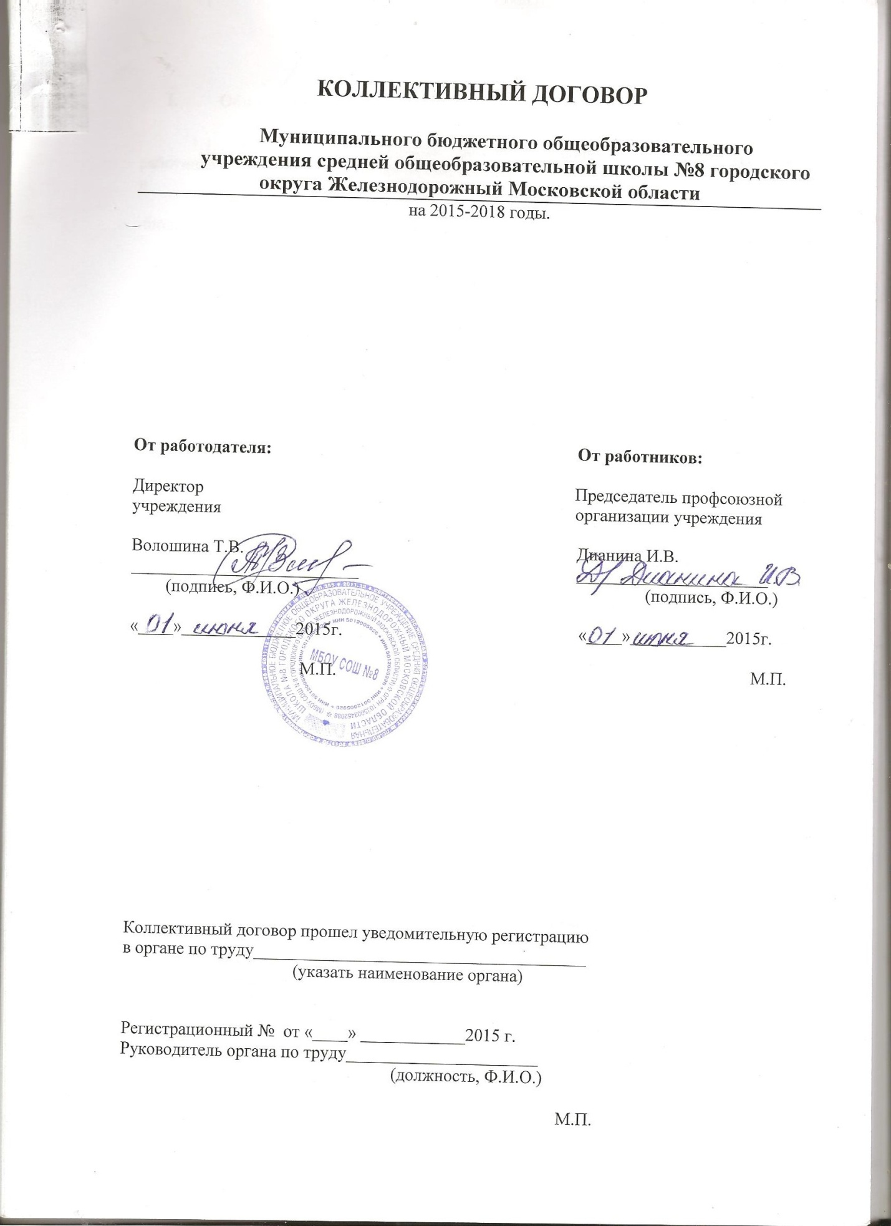

- Общие положения.

1.1. Настоящий коллективный договор заключен между работодателем и работниками и является правовым актом, регулирующим социально-трудовые отношения в

бюджетном общеобразовательном учреждении средней общеобразовательной школе № 8
( далее МБОУ СОШ №8).

1.2. Основой для заключения коллективного договора являются:
- Трудовой Кодекс РФ (далее – ТК РФ);
- Федеральный закон от 12.01.1996 № 10-ФЗ «О профессиональных союзах, их правах и гарантиях деятельности»;
- Закон Московской области от 31.03.1999 № 15/99-ОЗ «О социальном партнерстве в Московской области»;
- Московское областное трёхстороннее (региональное) соглашение между Правительством Московской области, Московским областным объединением организаций Профсоюзов (МОООП) и объединениями работодателей Московской области на 2015 – 2017 годы;
- Отраслевое региональное соглашение, регулирующее социально-трудовые отношения в системе образования в Московской области, заключенное на 2014-2016 годы;
- Отраслевое территориальное соглашение между городской организацией Профсоюза работников народного образования и науки РФ, комитетом по образованию и Администрацией городского округа Железнодорожный на 2012-2014 год (действует до 26.06.2015).
  - Коллективный договор заключен с целью определения взаимных обязательств работников и работодателя по защите социально-трудовых прав и профессиональных интересов работников общеобразовательного учреждения (далее - учреждение) и установлению дополнительных социально-экономических, правовых и профессиональных гарантий, льгот и преимуществ для работников, а также по созданию более благоприятных условий труда по сравнению с действующим трудовым законодательством, включая соглашения.
  - Сторонами коллективного договора в соответствии с Трудовым кодексом Российской
Федерации, законодательством Московской области являются:
с одной стороны:
- МБОУ СОШ №8, именуемое далее «Работодатель», в лице директора Волошиной Тамары Вениаминовны, действующего на основании Устава;
с другой стороны:
- работники МБОУ СОШ №8, являющиеся членами Профсоюза работников народного образования и науки РФ, представляемые выборным органом первичной профсоюзной организации (далее – Профком), в лице председателя Профкома МБОУ СОШ №8 Дианиной Инны Валентиновны, действующего на основании Положения о первичной профсоюзной организации.
1.5. Работники, не являющиеся членами Профсоюза, имеют право уполномочить профком представлять их интересы во взаимоотношениях с работодателем по вопросам индивидуальных трудовых отношений и непосредственно связанных с ними отношений на условиях, установленных первичной профсоюзной организацией (ст. 30 ТК РФ).
1.6. Действие настоящего коллективного договора распространяется на всех работников учреждения (в том числе – совместителей).
  - Работодатель обязан ознакомить под роспись с текстом коллективного договора всех работников учреждения в течение 5 дней после его подписания, а также всех вновь поступающих на работу до заключения трудового договора.
1.8. Коллективный договор сохраняет свое действие в случае изменения наименования учреждения, изменения типа учреждения, реорганизации организации в форме преобразования, а также расторжения трудового договора с руководителем учреждения (ст.43 ТК РФ).
1.9. При реорганизации в форме слияния, присоединения, разделения, выделения, учреждения коллективный договор сохраняет свое действие в течение всего срока реорганизации.
1.10. При реорганизации или смене формы собственности организации любая из сторон имеет право направить другой стороне предложения о заключении нового коллективного договора или продлении действия прежнего на срок до 3-х лет.
1.11. При ликвидации учреждения коллективный договор сохраняет свое действие в течение всего срока проведения ликвидации.
1.12. При смене формы собственности организации коллективный договор сохраняет свое действие в течение трех месяцев со дня перехода прав собственности.
1.13. В течение срока действия коллективного договора стороны вправе вносить в него дополнения и изменения только на основе взаимной договоренности и в порядке, установленном ТК РФ.
1.14. В течение срока действия коллективного договора ни одна из сторон не вправе прекратить в одностороннем порядке выполнение принятых на себя обязательств.
1.15. Все спорные вопросы по толкованию и реализации положений настоящего коллективного договора решаются сторонами.
1.16. Настоящий договор заключается на срок не более трех лет и вступает в силу с момента его подписания сторонами.
1.17. Стороны имеют право продлевать действие коллективного договора на срок до трех лет.

II. Заключение, изменение и прекращение трудового договора.

2. При приеме на работу требуется соблюдение следующих условий:
- заключение трудового договора в письменной форме в двух экземплярах, каждый из которых подписывается сторонами (один экземпляр трудового договора передается работнику, другой хранится у работодателя, получение работником экземпляра трудового договора должно подтверждаться подписью работника на экземпляре трудового договора, хранящемся у работодателя);
- издание приказа (распоряжения), о приеме на работу, который объявляется работнику под роспись (в трехдневный срок со дня фактического начала работы);
- до подписания трудового договора работодатель обязан ознакомить работника под роспись с правилами внутреннего трудового распорядка, иными локальными нормативными актами, непосредственно связанными с трудовой деятельностью работника, коллективным договором.
При фактическом допущении работника к работе с ведома или по поручению работодателя трудовой договор, не оформленный в письменной форме, считается заключенным. Работодатель обязан оформить с ним трудовой договор в письменной форме не позднее трех рабочих дней со дня фактического допущения к работе.
2.1. Трудовой договор с работниками образовательных учреждений заключается на неопределенный срок, за исключением случаев предусмотренных в ч.1 ст. 59 ТК РФ.
2.2. При заключении трудового договора учитывается мнение профкома учреждения в отношении его вида (срочный или на неопределенный срок) в порядке, предусмотренном ст.372 ТК РФ:
- с лицами, обучающимися по очной форме обучения;
- с лицами, работающими в данной организации по совместительству;
- с пенсионерами по возрасту;
- с заместителями руководителя.
2.3. Трудовые договоры, предлагаемые для заключения работникам членам профсоюза, поступающим на работу, предварительно направляются в профком.
2.4. Профком имеет право обратиться в органы Федеральной инспекции труда по вопросу установления достаточности оснований для заключения трудового договора на определенный срок (ч.5, ст. 58 ТК РФ).
2.5. При приеме на работу помимо лиц, перечисленных в ст. 70 ТК РФ, испытание не устанавливается и для педагогических работников, имеющих действующую квалификационную категорию.
2.6. Работодатель ставит в известность профком о своем решении расторгнуть трудовой договор с работником – членом профсоюза до истечения срока испытания не менее чем за 3 календарные дня до предполагаемого увольнения при неудовлетворительном результате испытания.
2.7. Руководитель организации ставит в известность профком об изменениях организационных и технологических условий труда, если они могут вызвать изменение обязательных условий трудовых договоров одного или нескольких работников, не менее чем за два месяца до введения соответствующих изменений.
2.8. Работодатель, применяя право временного перевода на другую работу в случаях, предусмотренных ч. 3 ст. 72.2., в том числе перевод на работу, требующую более низкой квалификации, обязан заручиться письменным согласием работника.
2.9. Расторжение трудового договора по пункту 11 статьи 77 ТК РФ, в связи с отсутствием соответствующего документа об образовании (ст. 84 ТК РФ), не применяется в отношении работников, заключивших трудовой договор до 01.02.2002 года.
2.10. При равной производительности труда и квалификации (наличием квалификационной категории по отношению к лицам без категории и более высокого уровня категории к более низкому) преимущественное право на оставление на работе при сокращении численности или штата работников наряду с основаниями, установленными частью 2 статьи 179 ТК РФ имеют:
- работники, имеющие более длительный стаж работы в данном учреждении;
- работники, имеющие почетные звания, удостоенные ведомственными знаками отличия и Почетными грамотами;
- работники, применяющие инновационные методы работы;
- работники, совмещающие работу с обучением, если обучение (подготовка и дополнительное профессиональное образование) обусловлено заключением дополнительного договора между работником и работодателем, является условием трудового договора, или с данным работником заключен ученический договор;
- работники, которым до наступления права на получение пенсии (в том числе досрочной трудовой) осталось менее трех лет;
2.11. При расторжении трудового договора в связи с ликвидацией организации, либо сокращением численности или штата работников (п.п.1,2 ст. 81 ТК РФ), увеличивается до шести месяцев продолжительность выплаты среднемесячной заработной платы на период трудоустройства следующим категориям:
- женщинам, имеющим на своем иждивении двух или более детей в возрасте от трех до четырех лет;
- одиноким матерям (отцам), имеющим на своем иждивении ребенка до 16 лет;
- беременным женщинам и женщинам, имеющим детей в возрасте до 3 лет.
2.12. Руководители образовательных учреждений (подразделений), их заместители, руководители структурных подразделений и другие работники этих учреждений (подразделений) помимо работы, определенной трудовым договором, вправе на условиях дополнительного соглашения к трудовому договору осуществлять преподавательскую работу в классах, группах, кружках, секциях без занятия штатной должности, которая не считается совместительством.
Предоставление преподавательской работы указанным лицам, а также педагогическим, руководящим и иным работникам других образовательных учреждений, работникам предприятий, учреждений и организаций (включая работников органов управления образованием и учебно-методических кабинетов) осуществляется с учетом мнения выборного органа первичной профсоюзной организации и при условии, если учителя, преподаватели, для которых данное образовательное учреждение является местом основной работы, обеспечены преподавательской работой по своей специальности в объеме не менее чем на ставку заработной платы.
2.13. При принятии решения о сокращении численности или штата работников организации работодатель обязан в письменной форме сообщить об этом выборному органу первичной профсоюзной организации не позднее, чем за два месяца до начала проведения соответствующих мероприятий, а в случае, если решение о сокращении может привести к массовому увольнению работников – не позднее, чем за три месяца до начала проведения соответствующих мероприятий.
2.14. Уведомление профкома в соответствии с ч.1 ст.82 ТК РФ должно содержать проекты приказов о сокращении численности или штатов, список сокращаемых должностей и работников, перечень вакансий, предполагаемые варианты трудоустройства.
В случае массового высвобождения работников уведомление должно содержать социально-экономическое обоснование.
Критериями для определения случаев массового увольнения работников являются:
а) ликвидация организации;
б) сокращение численности или штата работников организации в количестве:
- 10% списочного состава работников в течение 30 календарных дней;
- 20% в течение 60 календарных дней;
- 30% в течение 90 календарных дней.

III. Оплата и нормирование труда.

3.1. Заработная плата выплачивается работникам за текущий месяц не реже чем каждые полмесяца путем перечисления на указанный работником счет в банке. Днями выплаты заработной платы являются 19 число текущего месяца и 4 число следующего месяца.
При выплате заработной платы работнику вручается расчётный листок установленной формы, с указанием составных частей заработной платы, причитающейся ему за соответствующий период, размеров и оснований произведенных удержаний, а также об общей денежной сумме, подлежащей выплате.
3.2. Начисленная работнику заработная плата не может быть ниже минимального размера, установленного Региональным соглашением между Правительством Московской области, Московским областным объединением организаций профсоюзов и объединением работодателей Московской области, при условии, что работник полностью выполнил свои трудовые обязанности, отработав норму рабочего времени в объеме не ниже ставки. В противном случае работнику выплачивается компенсация в размере, соответствующем разнице между начисленной заработной платой и минимальной заработной платой, установленной Региональным соглашением между Правительством Московской области, Московским областным объединением организаций профсоюзов и объединением работодателей Московской области.
Работникам образовательного учреждения, работающим по совместительству или на условиях неполного рабочего времени, выплата разницы между начисленной заработной платой и минимальной заработной платой, установленной Региональным соглашением между Правительством Московской области, Московским областным объединением организаций профсоюзов и объединением работодателей Московской области производится пропорционально отработанному времени.
3.3. Заработная плата исчисляется в соответствии с действующим законодательством и включает в себя:
- ставки заработной платы (должностные оклады) и их повышение, доплаты и надбавки компенсационного характера, в том числе за работу в условиях, отклоняющихся от нормальных (доплаты за работу во вредных условиях труда (Приложение №2) иные выплаты компенсационного характера, установленные в соответствии с Положением об оплате труда работников муниципальных образовательных учреждений городского округа Железнодорожный;
- доплаты за выполнение дополнительных работ, связанных с образовательным процессом и не входящих в круг основных обязанностей педагогических работников (см. в Приложении №3);
- выплаты стимулирующего характера (см. в Приложении №4);
- премиальные выплаты.
3.4. В случае задержки выплаты заработной платы на срок более 15 дней или выплаты заработной платы не в полном объёме, работник имеет право приостановить работу на весь период до выплаты задержанной суммы, известив об этом работодателя в письменной форме. В период приостановления работы работник имеет право в свое рабочее время отсутствовать на рабочем месте. При этом он не может быть подвергнут дисциплинарному взысканию (ст. 4 ТК РФ). Данный период оплачивается как при простое по вине работодателя (ч.1 ст. 157 ТК РФ).
3.5. Изменение оплаты труда производится:
- при увеличении стажа педагогической работы, стажа работы по специальности - со дня достижения соответствующего стажа, если документы находятся в учреждении, или со дня представления документа о стаже, дающем право на повышение размера ставки (оклада) заработной платы;
- при получении образования или восстановлении документов об образовании - со дня представления соответствующего документа;
- при присвоении квалификационной категории - со дня вынесения решения аттестационной комиссией;
- при присвоении почетного звания - со дня присвоения;
3.6. Штатное расписание учреждения формируется, с учетом установленной предельной наполняемости классов (групп) в строгом соответствии с типовыми положениями, утвержденными постановлениями Правительства РФ, Министерством образования Московской области. За превышение количества обучающихся в классе устанавливается соответствующая доплата, как это предусмотрено при расширении зоны обслуживания или увеличении объема выполняемой работы.
3.7. Индивидуальное обучение больных детей – хроников на дому детей, имеющих в соответствии с медицинским заключением ограниченные возможности здоровья, учитывается при установлении объема педагогической нагрузки при тарификации и осуществляется за счет средств, специально планируемых на указанные цели, в соответствии с учебным планом образовательного учреждения.
3.8. Молодым специалистам, приступившим к работе в образовательных учреждениях, выплачивается единовременное пособие в размере, установленном действующим законодательством.
3.9. Образовательные учреждения обладают правом полностью распоряжаться фондом экономии заработной платы, который может быть использован на премирование или увеличение размеров выплат стимулирующего характера.
Положение о премировании в этом случае является обязательным приложением к коллективному договору образовательного учреждения.
Положение об установлении доплат за выполнение дополнительных работ, связанных с образовательным процессом и не входящих в круг основных обязанностей педагогических работников, и Положение о распределении стимулирующей части фонда оплаты труда являются приложениями к коллективным договорам образовательных учреждений.
3.10. Работникам, награжденным отраслевыми наградными знаками:
медаль Ушинского
«Почетный работник общего образования Российской Федерации»,
«Почетный работник начального профессионального образования Российской Федерации»,
«Почетный работник среднего профессионального образования Российской Федерации»,
«Почетный работник высшего профессионального образования Российской Федерации»,
«Заслуженный работник образования Московской области»,
«Отличник просвещения СССР»,
«Отличник народного просвещения»,
«Отличник профессионально-технического образования РСФСР».
может выплачиваться ежемесячная поощрительная надбавка в размере, предусмотренном Положением о стимулирующих выплатах образовательного учреждения.
3.11. При предоставлении отпуска педагогическим работникам, осуществляющим функции классных руководителей, исчисление среднего заработка для его оплаты должно осуществляться с учетом выплаченного им вознаграждения за классное руководство в рамках ПНПО (Письмо Мин. Финансов РФ от 08.06.07 №12-02-03/2507 «О выплате отпускных педагогическим работникам образовательных учреждений субъектов РФ и муниципальных образований»).
Выплата вознаграждения за классное руководство педагогическим работникам образовательных учреждений также производится в каникулярный период, не совпадающий с их отпуском (Письмо Мин. Финансов РФ от 08.06.07 №12-02-03/2507 «О выплате отпускных педагогическим работникам образовательных учреждений субъектов РФ и муниципальных образований»).
3.12. Заработная плата выплачивается за все время отпуска не позднее, чем за три дня до его начала.
Если отпуск своевременно не оплачен, то, по желанию работника, выраженному в письменном виде, время его начала переносится на день, следующий после полной оплаты отпуска.
3.13. При предоставлении ежегодного отпуска учителям, преподавателям и другим педагогическим работникам за первый год работы в каникулярный период до истечения шести месяцев, его продолжительность должна соответствовать установленной для этих должностей продолжительностью и оплачиваться в полном размере.
Исчисление продолжительности отпуска пропорционально проработанному времени осуществляется только в случае выплаты денежной компенсации при увольнении. Учителям и преподавателям, проработавшим в рабочем году не менее 10 месяцев, денежная компенсация за неиспользованный отпуск выплачивается исходя из установленной продолжительности отпуска.
3.14. Оплата труда работников, занятых по результатам специальной оценки условий труда (аттестации рабочих мест) на работах с вредными и (или) опасными условиями труда, производится в повышенном размере по сравнению с тарифными ставками (окладами), установленными для различных видов работ с нормальными условиями труда.
Минимальный размер повышения оплаты труда работникам, занятым на работах с вредными и (или) опасными условиями труда в соответствии со ст. 147 ТК РФ не может быть менее 4 процентов тарифной ставки (оклада), установленной для различных видов работ с нормальными условиями труда.
До проведения в установленном порядке специальной оценки условий труда работнику, выполняющему работу, включенную в Перечень работ с вредными условиями труда, на которых устанавливается доплата до 12 процентов к ставкам заработной платы (далее – Перечень) (приложение № 2 к Коллективному договору), работодатель осуществляет оплату труда в размере повышенном до 12 процентов.
Конкретные размеры повышения оплаты труда устанавливаются работодателем с учетом мнения представительного органа работников.
3.15. Компетенцию образовательного учреждения по установлению работникам выплат стимулирующего характера реализовывать через следующие пункты коллективного договора.
3.15.1. На установление выплаты стимулирующего характера руководящим работникам образовательного учреждения определять от 30% до 50% из общего объёма стимулирующих выплат образовательного учреждения. Конкретная величина этой выплаты руководителю учреждения определяется в соответствии с Положением об установлении выплат стимулирующего характера, утвержденным приказом председателя Комитета по образованию по согласованию с Профсоюзом.
Конкретная величина заместителям руководителя определяется в соответствии с Положением об установлении выплат стимулирующего характера, утвержденным руководителем образовательного учреждения с учетом мнения выборного профсоюзного органа.
3.15.2. На установление выплат стимулирующего характера работникам образовательного учреждения определять от 50 % до 70% из общего объёма выплат стимулирующего характера образовательного учреждения. Конкретная величина определяется в соответствии с Положением об установлении работникам выплат стимулирующего характера, утвержденным приказом руководителя образовательного учреждения по согласованию с представительным органом работников, в соответствии с Перечнем критериев, утвержденным Управляющим Советом образовательного учреждения.
3.16. Экономия средств фонда оплаты труда направляется на премирование, оказание материальной помощи работникам, что фиксируется в локальных нормативных актах (положениях) учреждения.
3.17. Время приостановки работником работы в связи с проведением капитального ремонта оплачивается как время простоя по вине работодателя в размере двух третей средней заработной платы работника.
3.18. В период отмены учебных занятий (образовательного процесса) для обучающихся по санитарно-эпидемиологическим, климатическим и другим основаниям, являющимся рабочим временем педагогических и других работников учреждения, за ними сохраняется заработная плата в установленном порядке.

IV. Рабочее время и время отдыха.

Рабочее время и время отдыха для работников учреждения определяется правилами внутреннего трудового распорядка МБОУ СОШ №8 (Приложение №1) и трудовым договором.
4.1. Педагогическим работникам в каникулярное время, не совпадающее с очередным отпуском, по соглашению сторон трудового договора может быть установлен суммированный учет рабочего времени с учетным периодом в одну неделю.
4.2. Работникам с ненормированным рабочим днем устанавливается дополнительный отпуск (Постановление администрации г.о. Железнодорожный от 26.12.2013 №3411).
Перечень работников с ненормированным рабочим днем и продолжительность дополнительного отпуска (см. в Приложении №5).
4.3. Работникам предоставляется дополнительный отпуск в календарных днях с сохранением заработной платы:
4.3.1. В каникулярное время или период, согласованный с работодателем учреждения в следующих случаях (ч.2 ст. 116 ТК РФ):
- при отсутствии в течение учебного года дней нетрудоспособности - 5 дня;
- учителю при замене временно отсутствующего учителя – 1 день за 6 уроков;
- председателю первичной профсоюзной организации за общественную работу - 10 дней;
- членам профкома- 5 дней;
- библиотекарю (зав. библиотекой) - 14 дней (Положение о библиотеке общеобразовательного учреждения);
- за непрерывный стаж работы в МБОУ СОШ №8:
- от 5 до 10 лет – 2 дня,
- от 10 до 15 лет – 3 дня,
- от 15 до 20 лет – 4 дня,
- свыше 20 лет – 5 дней.
4.3.2. При наличии средств экономии фонда заработной платы в следующих случаях:
- бракосочетание работника – 3 календарных дня;
- бракосочетание детей работников – 2 календарных дня;
- рождение ребенка (супругу) – 2 календарных дня;
- переезд на новое место жительства – 2 календарных дня;
- смерть детей, родителей, супруги, супруга – 3 календарных дня;
- проводы детей в армию – 1 календарный день.
4.4. Сверхурочные работы производятся в исключительных случаях только при наличии приказа руководителя (лица, уполномоченного руководителем) и письменного согласия работника, а также с учетом дополнительных условий, установленных в отношении отдельных категорий работников, и ограничений, установленных статьей 99 ТК РФ.
Привлечение работников к сверхурочной работе в остальных случаях помимо их письменного согласия допускается с учетом мнения выборного профсоюзного органа.
В исключительных случаях сверхурочные работы могут производиться с ведома или по поручению представителей работодателя и наличия письменного согласия работника. При этом приказ о привлечении работника к сверхурочной работе должен быть издан не позднее трех рабочих дней, со дня фактического выполнения сверхурочной работы.
Оплата труда при этом производится в полуторном и двойном размере по правилам статьи 152 ТК РФ.
4.5. Педагогические работники образовательных учреждений имеют право на длительный отпуск сроком до 1 года не реже чем через каждые 10 лет непрерывной преподавательской работы в соответствии с ч. 4 п. 5 ст. 47 Федерального закона «Об образовании в Российской Федерации от 29.12.2012 № 273-ФЗ» .
4.6. Привлечение работников (всех или отдельных категорий) образовательного учреждения к работе в выходные и нерабочие дни производится в исключительных случаях, только с их письменного согласия и с учетом ограничений, предусмотренных статей 113 ТК РФ.
Привлечение работников к работе в выходные или нерабочие дни в остальных случаях помимо их письменного согласия допускается с учетом мнения выборного профсоюзного органа.
Оплата труда при этом производится в двойном размере по правилам статьи 153 ТК РФ.
По желанию работника, работавшего в выходной или нерабочий праздничный день, вместо повышенной оплаты ему может быть предоставлен другой день отдыха.
4.7. Материальная ответственность работника возникает только в случае, если действия (бездействие) работника, приведшие к причинению прямого действительного ущерба работодателю:
- были противоправными, то есть нарушающими трудовые обязанности работника;
- были виновными, то есть совершенными умышленно или по неосторожности.
4.8. За исключением случаев, предусмотренных статьей 243 ТК РФ, полная материальная ответственность работника возникает только при соблюдении условий:
- должность работника входит в Перечень, утвержденный постановлением Министерства труда и социального развития Российской Федерации от 31.12.2002 №85 (извлечение в Приложении № 7).
- с работником заключен письменный договор о полной материальной ответственности или это условие предусмотрен в трудовом договоре.
4.9. Отзыв работника из отпуска допускается только с его согласия. Неиспользованная в связи с этим часть отпуска должна быть предоставлена по выбору работника в удобное для него время в течение текущего рабочего года или присоединена к отпуску за следующий рабочий год.
4.10. Работникам, принятым по совместительству, предоставляются ежегодные отпуска с сохранением места и среднего заработка (ст. 286 ТК РФ).
4.11. Режим рабочего времени учителей, преподавателей, педагогов дополнительного образования и, состоящего при выполнении должностных обязанностей из нормируемой его части и части рабочего времени, не имеющего четких границ, устанавливается правилами внутреннего распорядка, коллективным договором, и регулируется графиками и планами работы, в т.ч. личными планами педагогического работника, принимаемого в порядке, предусмотренном ТК РФ, иными федеральными законами.
4.12. Кроме случаев, установленных законодательством (ч.2, ст. 128 ТК РФ), руководитель образовательного учреждения обязан предоставить отпуск без сохранения заработной платы продолжительностью до 14 календарных дней (ст. 263 ТК РФ): работнику, имеющему двух или более детей в возрасте до четырнадцати лет, работнику, имеющему ребенка-инвалида в возрасте до восемнадцати лет, одинокой матери, воспитывающей ребенка в возрасте до четырнадцати лет, отцу, воспитывающему ребенка в возрасте до четырнадцати лет без матери.
4.13. Составление расписания уроков осуществляется с учетом рационального использования рабочего времени учителя, не допускающего перерывов между занятиями и в соответствии с нормами СанПиНа. Учителям, по возможности, предоставляется один свободный день в неделю для методической работы и повышения квалификации

V. Социальные гарантии, льготы и компенсации.

5.1. Работникам, получающим второе образование соответствующего уровня в рамках прохождения профессиональной подготовки и дополнительного профессионального образования, предоставляются гарантии и компенсации, аналогичные предусмотренным законодательством РФ для работников, получающих образование соответствующего уровня впервые, при соблюдении следующих условий:
- работник заключает с работодателем ученический договор;
- ученический договор утверждается совместным решением Комитета по образованию и Профсоюза (ст. 197, гл. 32 ТК РФ).
5.2. В целях материальной поддержки педагогических работников и руководителей образовательных организаций по их заявлению сохраняется на срок до одного года уровень оплаты труда по ранее имевшейся квалификационной категории с момента выхода их на работу после:
- временной нетрудоспособности не менее 2-х месяцев;
- при переходе в другую образовательную организацию в связи с сокращением численности или штата работников или ликвидации учреждения;
- нахождения в отпуске по беременности и родам, отпуске по уходу за ребенком до достижения 3-х лет;
- окончания командировки на работу по специальности за рубежом;
- нахождения в длительном отпуске сроком до 1 года в соответствии с пунктом 4 части 5, статьи 47 Федерального закона «Об образовании в Российской Федерации» от 29.12.2012 №273-ФЗ;
- исполнения полномочий в составе выборного профсоюзного органа или в течение шести месяцев после их окончания;
- возобновления педагогической деятельности, прерванной в связи с уходом на пенсию по любым основаниям.
- иных периодов, объективно препятствующих реализации права работников на аттестацию.
5.3. В случае истечения срока действия квалификационной категории, установленной педагогическим работникам и руководителям образовательных учреждений, которым до назначения пенсии по старости осталось менее одного года, по заявлению работника сохраняется уровень оплаты труда по ранее имеющейся квалификационной категории на срок не более одного года.
5.4. При проведении аттестации педагогических и руководящих работников образовательного учреждения соблюдаются следующие условия:
5.4.3. Аттестация педагогических работников на ту же самую квалификационную категорию, имеющих почетные звания и отраслевые награды:
"Народный учитель",
"Заслуженный учитель",
"Заслуженный преподаватель" СССР и союзных республик, входивших в состав СССР,
"Заслуженный учитель Российской Федерации",
"Народный учитель Российской Федерации",
"Заслуженный работник образования Московской области";
имеющих следующие отраслевые награды:
«Отличник просвещения СССР»
«Отличник народного просвещения»
«Отличник профессионально-технического образования РСФСР»
«За отличные успехи в работе» в области среднего специального образования
«За отличные успехи в работе» в области высшего специального образования,
полученные до 13.01.99 года и
медаль Ушинского
«Почетный работник общего образования РФ»
«Почетный работник начального профессионального образования РФ»
«Почетный работник среднего профессионального образования РФ»
«Почетный работник высшего профессионального образования РФ»
«Почетный работник науки и техники Российской Федерации»
«Почетный работник сферы молодежной политики Российской Федерации»
«За милосердие и благотворительность»
«Заслуженный работник образования Московской области»,
полученные после 13.01.1999 года, производится без проведения открытого мероприятия.
5.4.4. Победителям, лауреатам конкурсов «Учитель года», «Воспитатель года» и других, проводимых на уровне Российской Федерации, Московской области, а также победителям конкурсов лучших учителей (преподавателей), воспитателей образовательных учреждений реализующих общеобразовательные программы различного (дошкольного, начального, основного, среднего (полного)) общего образования, начального, среднего и высшего профессионального образования, Аттестационной комиссией присваивается высшая квалификационная категория, без проведения открытого мероприятия.
5.4.5. Установленная квалификационная категория по должности учителя, преподавателя учитывается независимо от преподаваемого предмета (дисциплины, курса), а по должностям работников, по которым применяется наименование «старший» (воспитатель – старший воспитатель, педагог дополнительного образования - старший педагог дополнительного образования, методист - старший методист, инструктор-методист - старший инструктор-методист, тренер-преподаватель - старший тренер-преподаватель), независимо от того, по какой конкретно должности присвоена квалификационная категория.
Квалификационные категории, присвоенные педагогическим работникам, учитываются при выполнении педагогической работы на разных должностях, по которым совпадают должностные обязанности, учебные программы, профили работы в случаях, указанных в пункте 85.3. Областного отраслевого соглашения на 2014-2016 г.
5.4.6. При переходе педагогического работника на другую должность, квалификационная категория по которой не установлена, при условии совпадения профиля работы ему устанавливаются условия оплаты труда с учётом имеющейся квалификационной категории, Работодатель обязан полностью оплачивать повышение квалификации работников в объеме, соответствующем установленным требованиям для прохождения аттестации на соответствие занимаемой должности. В случае, если данная норма не соблюдена, работник имеет право на перенос срока аттестации.
5.5. Работникам предоставляется право на 50 процентную оплату проезда на общественном транспорте от места проживания до места работы и обратно.

VI. Охрана труда и здоровья.

6.1. Для реализации права работников на здоровые и безопасные условия труда, внедрение современных средств безопасности труда, предупреждающих производственный травматизм и возникновение профессиональных заболеваний заключено Соглашение по охране труда (Приложение № 6).
6.2. Работодатель обязан обеспечить проведение в установленном порядке работ по специальной оценке условий труда.
6.3. Работодатель обязан предоставлять гарантии и компенсаций работникам, занятым на работах с вредными и (или) опасными условиями труда в соответствии с Трудовым кодексом РФ, другими нормативными правовыми актами, содержащими государственные нормативные требования охраны труда.
6.4. Работодатель обеспечивает обучение по охране труда и проверку знаний, требований охраны труда работников учреждения в соответствии с Законодательством РФ.
6.5. Работодатель обязан обеспечить наличие комплекта нормативных правовых актов, содержащих требования охраны труда в соответствии со спецификой своей деятельности, а также наличие правил, инструкций, журналов инструктажа и других обязательных материалов на рабочих местах.
6.6. Работодатель обеспечивает обязательное социальное страхование всех работников от несчастных случаев на производстве и профессиональных заболеваний.
6.7. В случае отказа работника от работы при возникновении опасности для его жизни и здоровья вследствие невыполнения нормативных требований по охране труда, ему предоставляется другая работа на время устранения такой опасности, либо производится оплата возникшего по этой причине простоя в размере среднего заработка.
6.8. Работодатель оказывает содействие техническим инспекторам труда Профсоюза работников народного образования и науки РФ, членам комиссий по охране труда, уполномоченным (доверенным лицам) по охране труда в проведении контроля за состоянием охраны труда в учреждении.
6.9. Работодатель обеспечивает прохождение бесплатных обязательных предварительных и периодических медицинских осмотров (обследований) работников.
6.10. Работодатель обеспечивает доставку работников, заболевших на рабочем месте, в медицинскую организацию в случае необходимости оказания им неотложной медицинской помощи.
6.11. Работодатель гарантирует наличие оборудованной комнаты для отдыха работников.
6.12. Работодатель один раз в полгода информирует работников о расходовании средств социального страхования на оплату пособий, листков нетрудоспособности, лечение и отдых.
6.13. Работодатель обеспечивает установленный санитарными нормами тепловой режим в помещениях.

VII. Гарантии профсоюзной деятельности.

7.1. Сбор членских взносов осуществляется в порядке безналичного перечисления на текущий счет Профсоюза с расчетных счетов образовательных учреждений одновременно с выдачей средств на заработную плату, в соответствии с их платежными поручениями.
7.2. В случае если работник, не состоящий в профсоюзе, уполномочил профком представлять его интересы во взаимоотношениях с работодателем (ст. ст. 30, 31 ТК РФ), руководитель обеспечивает по письменному заявлению работника ежемесячное перечисление на счет профкома денежных средств из заработной платы работника в размере 1 процента (ч.6 ст.377 ТК РФ).
7.3. Взаимодействие руководителя с профкомом осуществляется посредством:
- учета мнения профкома, (порядок установлен статьей 372 ТК РФ);
- учета мотивированного мнения профкома, (порядок установлен статьей 373 ТК РФ);
- согласования, представляющего собой принятие решения руководителем учреждения только после проведения взаимных консультаций, в результате которых решением профкома выражено и доведено до сведения всех работников учреждения его официальное мнение. В случае если мнение профкома не совпадает с предполагаемым решением руководителя, вопрос выносится на общее собрание, решение которого, принятое большинством голосов является окончательным и обязательным для сторон;
- согласия, отсутствие которого при принятии решения руководителем квалифицирует действия последнего как грубое нарушение трудовых обязанностей.
7.4. С учетом мнения профкома производится:
- установление системы оплаты труда;
- установление сроков выплаты заработной платы работникам;
- привлечение к сверхурочным работам (за исключением оснований, предусмотренных ст.99 ТК РФ;
- привлечение к работе в выходные и нерабочие праздничные дни (за изъятием оснований, предусмотренных ст. 113 ТК РФ);
- установление очередности предоставления отпусков (ст. 123 ТК РФ);
- принятие решения о временном введении режима неполного рабочего времени при угрозе массовых увольнений и его отмены (ст. 180 ТК РФ);
- утверждение формы расчетного листка (ст. 136 ТК РФ);
- определение форм подготовки и дополнительного профессионального образования работников, перечень необходимых профессий и специальностей (ст. 196 ТК РФ);
- утверждение должностных обязанностей работников;
- определение сроков проведения работ по специальной оценке условий труда.
7.5. С учетом мотивированного мнения профкома производится расторжение трудового договора с работниками, являющимися членами профсоюза, по следующим основаниям:
- сокращение численности или штата работников организации;
- несоответствие работника занимаемой должности или выполняемой работе вследствие недостаточной квалификации, подтвержденной результатами аттестации;
- неоднократное неисполнение работником без уважительных причин трудовых обязанностей, если он имеет дисциплинарное взыскание.
однократное грубое нарушение работником трудовых обязанностей в виде:
- прогула (отсутствия на рабочем месте без уважительных причин в течение всего рабочего дня (смены) независимо от его (её) продолжительности, а также в случае отсутствия на рабочем месте без уважительных причин более четырех часов подряд в течение рабочего дня (смены));
- нарушения работником требований по охране труда, установленного комиссией по охране труда или уполномоченным по охране труда, если это нарушение повлекло за собой тяжкие последствия (несчастный случай на производстве, авария, катастрофа), либо заведомо создавало реальную угрозу наступления таких последствий;
- совершение виновных действий работником, непосредственно обслуживающим денежные или товарные ценности, если эти действия дают основание для утраты доверия к нему со стороны работодателя;
- совершение работником, выполняющим воспитательные функции, аморального проступка, несовместимого с продолжением данной работы;
- повторное в течение одного года грубое нарушение педагогическим работником устава образовательного учреждения.
7.6. По согласованию с профкомом производится:
- установление перечня должностей работников с ненормированным рабочим днем (ст.101 ТК РФ);
- утверждение Правил внутреннего трудового распорядка (ст. 190 ТК РФ);
- составление графиков сменности;
- установление размеров повышенной заработной платы за вредные и (или) опасные условия труда (ст. 147 ТК РФ);
- размеры повышения заработной платы в ночное время (ст. 154 ТК РФ);
- распределение учебной нагрузки;
- утверждение расписания занятий;
- установление, изменение размеров и снятие всех видов надбавок, доплат, а также выплат стимулирующего характера;
- распределение премиальных выплат и использование фонда экономии заработной платы;
- принятие Положений о дополнительных отпусках;
- изменение определенных сторонами условий трудового договора;
- сохранение оплаты труда работника по ставке заработной платы после истечения срока действия квалификационной категории в случаях объективной невозможности своевременно реализовать свое право на аттестацию.
7.7. С согласия профкома производится:
- применение дисциплинарного взыскания в виде замечания и выговора в отношении работников, являющихся членами профкома;
- временный перевод на другую работу в случаях, предусмотренных ч. 3 ст. 72.2., работников, являющихся членами профкома.
7.8. С согласия вышестоящего выборного профсоюзного органа производится увольнение членов профкома в период осуществления своих полномочий и в течение 2-х лет после его окончания по основаниям:
- сокращение численности или штата работников организации (п.2 ст.81 ТК РФ);
- несоответствие работника занимаемой должности или выполняемой работе вследствие недостаточной квалификации, подтвержденной результатами аттестации;
- неоднократное неисполнение работником без уважительных причин трудовых обязанностей, если он имеет дисциплинарное взыскание.
7.9. Члены профсоюзных комитетов освобождаются от работы для участия в профсоюзной учебе, в качестве делегатов на съезды, конференции, созываемые профсоюзом, в работе пленумов, президиумов с сохранением среднего заработка (ч.3 ст. 374 ТК РФ).
7.10. На время осуществления полномочий работником, в связи с избранием его в профсоюзный орган с освобождением от основной работы, на его место принимается работник по договору, заключенному на определенный срок (ст. 59 ТК РФ: для замены временно отсутствующего работника, за которым в соответствии с законом сохраняется место работы).
7.11. Члены профкома включаются в состав комиссий учреждения по тарификации, аттестации педагогических работников, специальной оценке условий труда, охране труда, социальному страхованию.

VIII. Контроль за выполнением коллективного договора. Ответственность сторон.

8. Стороны договорились, что:
8.1. Совместно разрабатывают план мероприятий по выполнению настоящего коллективного договора.
8.2. Осуществляют контроль за реализацией плана мероприятий по выполнению коллективного договора и его положений и отчитываются о результатах контроля на общем собрании работников раз в год.
8.3 Стороны совместно осуществляют анализ выполнения коллективного договора. Ежегодно не позднее ___20 января___ анализ его выполнения, предложения по совершенствованию работы по коллективно-договорному регулированию социально-трудовых отношений с работниками направляются в орган управления образованием и выборный орган вышестоящей профсоюзной организации.
8.4. Рассматривают в 10-дневный срок все возникающие в период действия коллективного договора разногласия и конфликты, связанные с его выполнением.
8.5. Соблюдают установленный трудовым законодательством порядок разрешения индивидуальных и коллективных трудовых споров, используют все возможности для устранения причин, которые могут повлечь возникновение конфликтов, с целью предупреждения использования работниками крайней меры их разрешения - забастовки.
8.6. В соответствии с действующим законодательством стороны несут ответственность за уклонение от участия в переговорах, нарушение или невыполнение обязательств, принятых в соответствии с коллективным договором, другие противоправные действия (бездействия).
8.7. Настоящий коллективный договор действует в течение трех лет со дня подписания.
8.8. Переговоры по заключению нового коллективного договора будут начаты за 3 месяца до окончания срока действия данного договора.

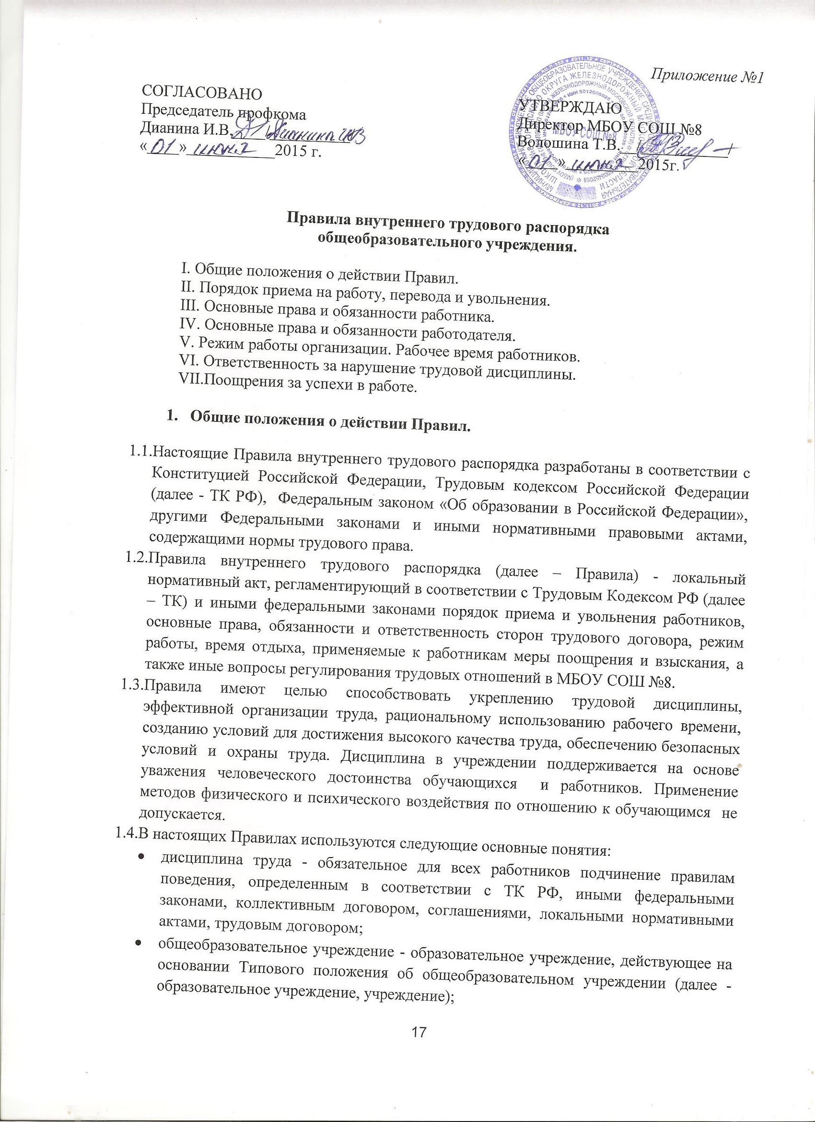
- педагогический работник - работник, занимающий должность, предусмотренную разделом «Должности педагогических работников» квалификационных характеристик должностей работников образования;
- представитель работодателя - руководитель учреждения или уполномоченные им лица в соответствии с ТК РФ, другими федеральными законами и иными нормативными правовыми актами Российской Федерации, законами и иными нормативными правовыми актами субъектов Российской Федерации, нормативными правовыми актами органов местного самоуправления, уставом и локальными нормативными актами общеобразовательного учреждения;
- выборный орган первичной профсоюзной организации - представитель работников общеобразовательного учреждения, наделенный в установленном трудовым законодательством порядке полномочиями представлять интересы работников учреждения в социальном партнерстве;
- работник - физическое лицо, вступившее в трудовые отношения с общеобразовательным учреждением;
- работодатель - юридическое лицо (общеобразовательное учреждение), вступившее в трудовые отношения с работником.
  - Правила утверждаются работодателем по согласованию с выборным органом первичной профсоюзной организации (ст.190 ТК РФ) в порядке, установленном ст. 372 ТК РФ для принятия локальных нормативных актов.
  - Правила обязательны для всех работников, заключивших трудовой договор с работодателем (в том числе и внешних совместителей) и руководителя организации.
  - Правила соблюдаются на всей территории организации, включая отдельно расположенные структурные подразделения.
  - Правила доводятся до сведения каждого работника под роспись, состоящего или вступающего в трудовые отношения (до подписания трудового договора) с работодателем в обязательном порядке.
  - Правила утверждены _01.06.2015_с учетом мнения профсоюзного комитета учреждения (Протокол заседания ПК №__2___ от__25.05.2015_____________).

- Порядок приема на работу, перевода и увольнения.
  - Порядок приема на работу:
2.1.1.Перед заключением трудового договора лицо, поступающее на работу в
учреждение, обязано предъявить работодателю:
- паспорт или иной документ, удостоверяющий личность (иной – документ, удостоверяющий личность, выданный органами внутренних дел);
- трудовую книжку (кроме случаев, когда работник поступает на работу по совместительству или впервые);
- страховое свидетельство государственного пенсионного страхования;
- военный билет (временное удостоверение), удостоверение граждан, подлежащих призыву на военную службу;
- документ об образовании (при поступлении на работу на педагогические должности: концертмейстера, учителя-логопеда, учителя-дефектолога, логопеда, педагога-психолога предъявляются требования к профилю полученной специальности);
- медицинское заключение по результатам предварительного медицинского освидетельствования.
- справку о наличии (отсутствии) судимости и (или) факта уголовного преследования либо о прекращении уголовного преследования по реабилитирующим основаниям, выданную в порядке или по форме, которые устанавливаются федеральными органами исполнительной власти, - при поступлении на работу, связанную с деятельностью, к осуществлению которой в соответствии с настоящим Кодексом, иным федеральным законом не допускаются лица, имеющие или имевшие судимость, подвергающиеся или подвергавшиеся уголовному преследованию.
2.1.2. При заключении трудового договора впервые трудовая книжка и страховое
свидетельство государственного пенсионного страхования оформляются
работодателем.
2.1.3. Прием на работу оформляется приказом работодателя, изданным на основании заключенного трудового договора, составленного в письменной форме в двух экземплярах, каждый из которых подписывается работодателем и работником. Один экземпляр трудового договора передается работнику, другой хранится у работодателя, получение работником экземпляра трудового договора должно подтверждаться подписью работника на экземпляре трудового договора, хранящемся у работодателя.
Приказ объявляется работнику под роспись в 3-дневный срок со дня фактического
начала работы. По требованию работника работодатель обязан выдать ему
надлежаще заверенную копию указанного приказа (распоряжения).
Фактическое допущение работника к работе с ведома или по поручению
работодателя считается заключением трудового договора независимо от того, был
ли он оформлен надлежащим образом.
2.1.4. Руководящие работники, специалисты и учебно-вспомогательный персонал
принимаются на должности, наименование которых соответствует штатному
расписанию.
2.1.5.Обязательными условиями для включения в трудовой договор являются:
- место работы (с указанием структурного подразделения);
- трудовая функция (работа в (по) должности (наименование должностей руководителей, педагогических работников и учебно-вспомогательного персонала должно соответствовать наименованию, приведенному в Разделе «Квалификационные характеристики должностей работников образования» Единого квалификационного справочника должностей руководителей, специалистов и служащих, утверждённого Приказом Минздравсоцразвития России от 26 августа 2010 г. № 761н) по специальности (указывается в необходимых случаях, например, если должность – учитель, то специальность - математика, физика, русский язык, литература, биология и т.д., или специализация – начальные классы, коррекционные классы, классы выравнивания, классы углубленного изучения; если должность – воспитатель, то специализация – группа продленного дня, т.д.), квалификационная категория (указывать наличие квалификационной категории и дату ее присвоения в соответствии с аттестационным листом);
- дата начала работы, а также срок его действия и обстоятельства (причины), послужившие основанием для заключения срочного трудового договора;
- объем учебной нагрузки (для учителей);
- характеристики условий труда, компенсации и льготы за работу с вредными и (или) опасными условиями труда;
- режим труда и отдыха (в части, отличающейся от настоящих Правил);
- условия оплаты труда (размер тарифной ставки или должностного оклада, доплаты, надбавки, иные выплаты);
- виды и условия социального страхования, непосредственно связанные с трудовой деятельностью.
Данные обязательные условия трудового договора могут быть изменены только по
соглашению сторон и в письменной форме.
2.1.6. Трудовой договор с работником заключается на неопределенный срок.
Срочный трудовой договор может заключаться по инициативе работодателя в
следующих случаях:
- для замены временно отсутствующего работника, за которым в соответствии с законодательством сохраняется место работы;
- для выполнения заведомо определенной работы, в том числе в случаях, когда ее окончание не может быть определено конкретной датой;
- для выполнения временных (до двух месяцев) работ;
- при заключении договора с лицами, направленными органами службы занятости населения на работы временного характера и общественные работы;
В иных случаях срочный договор заключается с учетом мнения выборного
Профсоюзного органа.
2.1.7. По соглашению сторон при заключении трудового договора может быть
предусмотрено условие об испытании работника в целях проверки его
соответствия поручаемой работе.
Испытание не устанавливается:
- беременным женщинам и женщинам, имеющим детей в возрасте до полутора лет;
- лицам, не достигшим возраста 18 лет;
- лицам, окончившим имеющие государственную аккредитацию образовательные учреждения среднего и высшего профессионального образования и впервые поступающим на работу по полученной специальности;
- лицам, приглашенным на работу в порядке перевода от другого работодателя по согласованию между работодателями;
- лицам, имеющим действующую квалификационную категорию (п.4.8. Отраслевого территориального соглашения).
2.1.8. Срок испытания не может превышать трех месяцев, а для руководителя
учреждения, его заместителей, главного бухгалтера и его заместителя,
руководителя структурного подразделения - не более шести месяцев.
2.1.9. В соответствии со ст. 66 ТК РФ работодатель ведет трудовые книжки на каждого работника, проработавшего у него свыше пяти дней, в случае, когда работа у данного работодателя является для работника основной.
Форма, порядок ведения и хранения трудовых книжек, а также порядок изготовления бланков трудовых книжек и обеспечения ими работодателей устанавливаются нормативными правовыми актами Российской Федерации.
2.1.10. Трудовые книжки работников хранятся в учреждении. Бланки трудовых книжек и вкладыши к ним хранятся как документы строгой отчетности.
2.1.11. С каждой записью, вносимой на основании приказа в трудовую книжку о выполняемой работе, переводе на другую постоянную работу и увольнении, работодатель обязан ознакомить ее владельца под роспись в личной карточке, в которой повторяется запись, внесенная в трудовую книжку.
Наименование должностей, профессий или специальностей и квалификационные требования к ним должны соответствовать наименованиям и требованиям, указанным в квалификационных справочниках, утверждаемых в установленном порядке, если в соответствии с ТК РФ, иными федеральными законами с выполнением работ по определенным должностям, профессиям, специальностям связано предоставление компенсаций и льгот либо наличие ограничений (ч. 2 ст. 57 ТК РФ).
2.1.12. Работники имеют право работать на условиях внутреннего и внешнего совместительства в порядке, предусмотренном ТК РФ.
Совмещение должности руководителя учреждения с другими руководящими должностями внутри или вне учреждения не разрешается (п. 5 ст. 51 Федерального закона «Об образовании в Российской Федерации» от 29.12.2012 № 273-ФЗ).
2.1.13. При приеме на работу (до подписания трудового договора) работодатель обязан ознакомить работника под роспись с правилами внутреннего трудового распорядка, иными локальными нормативными актами, непосредственно связанными с трудовой деятельностью работника, коллективным договором (ч. 3 ст. 68 ТК РФ).

2.2. Изменение условий трудового договора и перевод на другую работу:
2.2.1. Изменение определенных сторонами условий трудового договора, в том числе перевод на другую работу, допускается только по соглашению сторон трудового договора, за исключением случаев, предусмотренных ст. 74 ТК РФ. Соглашение об изменении определенных сторонами условий трудового договора заключается в письменной форме и оформляется дополнительным соглашением к трудовому договору.
Изменение условий (содержания) трудового договора возможно по следующим основаниям:
а) изменение определенных сторонами условий трудового договора по причинам, связанным с изменением организационных или технологических условий труда;
б) перевод на другую работу (постоянное или временное изменение трудовой функции работника или структурного подразделения, в котором он работает).
2.2.2. В случае, когда по причинам, связанным с изменением организационных или технологических условий труда (изменения в технике и технологии производства, структурная реорганизация производства, другие причины), определенные сторонами условия трудового договора не могут быть сохранены, допускается их изменение по инициативе работодателя, за исключением изменения трудовой функции работника (работы в должности по определённой специальности, квалификации).
К числу таких причин могут относиться:
- реорганизация учреждения (слияние, присоединение, разделение, выделение, преобразование), а также внутренняя реорганизация в учреждении;
- изменения в осуществлении образовательного процесса в учреждении (сокращение количества классов-комплектов, групп, количества часов по учебному плану и учебным программам и др.).
О предстоящих изменениях определенных сторонами условий трудового договора, а также о причинах, вызвавших необходимость таких изменений, работодатель обязан уведомить работника в письменной форме не позднее, чем за два месяца.
Если работник не согласен с продолжением работы в новых условиях, то работодатель обязан в письменной форме предложить ему иную имеющуюся в учреждении работу, соответствующую его квалификации и состоянию здоровья, а при отсутствии такой работы – вакантную нижестоящую должность или нижеоплачиваемую работу, которую работник может выполнять с учетом его квалификации и состояния здоровья.
2.2.4. Перевод на другую постоянную работу в пределах одного образовательного учреждения оформляется приказом работодателя, на основании которого делается запись в трудовой книжке работника.
2.2.5. По соглашению сторон трудового договора, заключаемого в письменной форме, работник может быть временно переведен на другую работу у того же работодателя на срок до одного года, а в случае, когда такой перевод осуществляется для замещения временно отсутствующего работника, за которым сохраняется место работы, - до выхода этого работника на работу.
Если по окончании срока перевода прежняя работа работнику не предоставлена, а он не потребовал ее предоставления и продолжает работать, то условие соглашения о временном характере перевода утрачивает силу и перевод считается постоянным.
2.2.6. Перевод на не обусловленную трудовым договором работу у того же работодателя без согласия работника возможен только в исключительных случаях, предусмотренных ст. 72.2 ТК РФ.
При этом перевод на работу, требующую более низкой квалификации, допускается только с письменного согласия работника.
Размер оплаты труда при временном переводе не может быть ниже среднего заработка по работе, обусловленной трудовым договором.
Часть работы, выполняемой в порядке временного перевода, произведенная сверх продолжительности, соответствующей трудовому договору, оплачивается как сверхурочная.
2.2.7. Исполнение работником обязанностей временно отсутствующего работника (отпуск, болезнь, повышение квалификации и т.д.) возможно только с согласия работника, которому работодатель поручает эту работу, и на условиях, предусмотренных ст. ст. 60.2, 72.2, 151 ТК РФ - без освобождения от основной работы или путем временного перевода на другую работу.
2.2.8. Перевод работника на другую работу в соответствии с медицинским заключением производится в порядке, предусмотренном ст. ст. 73, 182, 254 ТК РФ.
2.2.9. Работодатель обязан в соответствии со ст. 76 ТК РФ отстранить от работы (не допускать к работе) работника:
- появившегося на работе в состоянии алкогольного, наркотического или иного токсического опьянения;
- не прошедшего в установленном порядке обучение и проверку знаний и навыков в области охраны труда;
- не прошедшего в установленном порядке обязательный медицинский осмотр (обследование), а также обязательное психиатрическое освидетельствование в случаях, предусмотренных федеральными законами и иными нормативными правовыми актами Российской Федерации;
- при выявлении в соответствии с медицинским заключением, выданным в порядке, установленном федеральными законами и иными нормативными правовыми актами Российской Федерации, противопоказаний для выполнения работником работы, обусловленной трудовым договором;
- по требованию органов или должностных лиц, уполномоченных федеральными законами и иными нормативными правовыми актами Российской Федерации;
- в других случаях, предусмотренных федеральными законами и иными нормативными правовыми актами Российской Федерации.
2.3. Прекращение трудового договора:
2.3.1. Прекращение трудового договора может иметь место только по основаниям, предусмотренным трудовым законодательством.
2.3.2. Трудовой договор может быть в любое время расторгнут по соглашению сторон трудового договора.
2.3.3. Срочный трудовой договор прекращается с истечением срока его действия.
О прекращении трудового договора в связи с истечением срока его действия работник должен быть предупрежден в письменной форме не менее чем за три календарных дня до увольнения, за исключением случаев, когда истекает срок действия срочного трудового договора, заключенного на время исполнения обязанностей отсутствующего работника.
Трудовой договор, заключенный на время выполнения определенной работы, прекращается по завершении этой работы.
Трудовой договор, заключенный на время исполнения обязанностей отсутствующего работника, прекращается с выходом этого работника на работу.
Трудовой договор, заключенный для выполнения сезонных работ в течение определенного периода (сезона), прекращается по окончании этого периода (сезона).
2.3.4. Работник имеет право расторгнуть трудовой договор, предупредив об этом работодателя в письменной форме не позднее, чем за две недели (14 календарных дней), если иной срок не установлен ТК РФ или иным федеральным законом. Течение указанного срока начинается на следующий день после получения работодателем заявления работника об увольнении.
До истечения срока предупреждения об увольнении работник имеет право в любое время отозвать свое заявление. Увольнение в этом случае не производится, за исключением, когда на освобождаемое место в письменной форме приглашен другой работник, которому в соответствии с ТК РФ не может быть отказано в заключении трудового договора (перевод).
Работодатель обязан расторгнуть трудовой договор в срок, указанный работником, в случаях, когда заявление об увольнении обусловлено невозможностью продолжения им работы (зачисление в образовательное учреждение, переезд на другое место жительства, выход на пенсию и т.п.), а также в случаях установленного нарушения работодателем норм трудового права.
По истечении срока предупреждения об увольнении работник имеет право прекратить работу.
Если по истечении срока предупреждения об увольнении трудовой договор не был расторгнут, и работник не настаивает на увольнении, то действие трудового договора продолжается.
2.3.5. По соглашению между работником и работодателем трудовой договор может быть расторгнут и до истечения срока предупреждения об увольнении.
2.3.6. Работник, заключивший договор с условием об испытательном сроке, имеет право расторгнуть трудовой договор в период испытания, предупредив об этом работодателя в письменной форме за три дня (ч. 4 ст. 71 ТК РФ).
2.3.7. Ликвидация или реорганизация образовательного учреждения, которая может повлечь увольнение работников в связи сокращением численности или штата работников, осуществляется, как правило, по окончании учебного года.
Трудовой договор с учителем, в связи с уменьшением учебной нагрузки в течение учебного года по независящим от него причинам, в том числе при полном ее отсутствии, не может быть расторгнут до конца учебного года. (В соответствии с Приказом Минобрнауки РФ от 24.12.2010 N 2075 "О продолжительности рабочего времени (норме часов педагогической работы за ставку заработной платы) педагогических работников" учителям общеобразовательных учреждений, в которых по независящим от них причинам в течение учебного года нагрузка уменьшается по сравнению с установленной нагрузкой, до конца учебного года выплачивается заработная плата в предусмотренном указанным приказом порядке).
2.3.8. Помимо оснований, предусмотренных ст. 81 ТК РФ и иными федеральными законами, дополнительными основаниями прекращения трудового договора с педагогическим работником в соответствии со ст. 336 ТК РФ являются:
- повторное в течение одного года грубое нарушение устава образовательного учреждения;
- применение, в том числе однократное, методов воспитания, связанных с физическим и (или) психическим насилием над личностью обучающегося, воспитанника.
2.3.9. Увольнение членов профсоюза по инициативе работодателя в связи:
- с сокращением численности или штата работников;
- несоответствием работника занимаемой должности или выполняемой работе вследствие недостаточной квалификации, подтвержденной результатами аттестации;
- с неоднократным неисполнением работником без уважительных причин трудовых обязанностей, если он имеет дисциплинарное взыскание;
- производится с учетом мотивированного мнения профсоюзного комитета.
2.3.10. Прекращение трудового договора оформляется приказом работодателя.
С приказом работодателя о прекращении трудового договора работник должен быть ознакомлен под роспись. По требованию работника работодатель обязан выдать ему надлежащим образом заверенную копию указанного приказа.
2.3.11.Днем прекращения трудового договора во всех случаях является последний день работы работника, за исключением случаев, когда работник фактически не работал, но за ним в соответствии с ТК РФ или иным федеральным законом сохранялось место работы (должность).
2.3.12. В день прекращения трудового договора работодатель обязан выдать работнику его трудовую книжку с внесенной в нее записью об увольнении и произвести с ним окончательный расчет.
Запись в трудовую книжку об основании и о причине прекращения трудового договора должна быть произведена в точном соответствии с формулировками ТК РФ или иного федерального закона и со ссылкой на соответствующие статью, часть статьи, пункт статьи ТК РФ или иного федерального закона.
2.3.13. При получении трудовой книжки в связи с увольнением работник расписывается в личной карточке и в книге учета движения трудовых книжек и вкладышей к ним, а также в трудовой книжке.

III. Основные права, обязанности сторон и ответственность сторон
трудового договора.
3.1. Работник имеет право:
3.1.1. На заключение, изменение и расторжение трудового договора в порядке и на условиях, которые установлены ТК РФ, иными федеральными законами.
3.1.2. На предоставление ему работы, обусловленной трудовым договором.
3.1.3. На рабочее место, соответствующее государственным нормативным требованиям охраны труда и условиям, предусмотренным коллективным договором.
3.1.4. На своевременную и в полном объеме выплату заработной платы в соответствии со своей квалификацией, сложностью труда, количеством и качеством выполненной работы.
3.1.5. На отдых, который гарантируется установленной федеральным законом максимальной продолжительностью рабочего времени и обеспечивается предоставлением еженедельных выходных дней, нерабочих праздничных дней, оплачиваемых основных и дополнительных отпусков.
3.1.6. На полную достоверную информацию об условиях труда и требованиях охраны труда на рабочем месте.
3.1.7. На подготовку и дополнительное профессиональное образование в порядке, установленном ТК РФ, иными нормативными правовыми актами.
3.1.8. На объединение, включая право на создание профессиональных союзов и вступление в них для защиты своих трудовых прав, свобод и законных интересов.
3.1.9. На участие в управлении учреждением в предусмотренных ТК РФ, иными федеральными законами, соглашениями и коллективным договором формах.
3.1.10. На ведение коллективных переговоров и заключение коллективного договора и соглашений через своих представителей, а также на информацию о выполнении коллективного договора, соглашений.
3.1.11. На защиту своих трудовых прав, свобод и законных интересов всеми не запрещенными законом способами.
3.1.12. На разрешение индивидуальных и коллективных трудовых споров, включая право на забастовку, в порядке, установленном ТК РФ, иными федеральными законами.
3.1.13. На возмещение вреда, причиненного ему в связи с исполнением трудовых обязанностей, и компенсацию морального вреда в порядке, установленном ТК РФ, иными федеральными законами.
3.1.14. На обязательное социальное страхование в случаях, предусмотренных федеральными законами.
3.1.15. Пользоваться другими правами в соответствии с уставом образовательного учреждения, трудовым договором, законодательством Российской Федерации.

3.2. Работник обязан:
3.2.1. Добросовестно выполнять должностные и иные обязанности, предусмотренные трудовым договором, должностной инструкцией, правилами внутреннего трудового распорядка, соблюдать трудовую дисциплину.
3.2.2. Соблюдать требования по охране труда и обеспечению безопасности труда.
3.2.3. Незамедлительно сообщать работодателю о возникновении ситуации, представляющей угрозу жизни и здоровью людей, сохранности имущества работодателя, в т.ч. имущества третьих лиц, находящихся у работодателя.
3.2.4. Бережно относиться к имуществу работодателя, в т.ч. к имуществу третьих лиц, находящихся у работодателя.
3.2.5. Проходить предварительные и периодические медицинские осмотры за счёт средств работодателя.
3.2.6. Предъявлять при приеме на работу документы, предусмотренные трудовым законодательством.
3.2.7. Содержать рабочее место, мебель, оборудование в исправном и аккуратном состоянии, поддерживать чистоту в помещениях образовательного учреждения.
3.2.8. Экономно и рационально расходовать энергию, топливо и другие материальные ресурсы работодателя.
3.2.9. Соблюдать законные права и свободы обучающихся и воспитанников.
3.2.10. Уважительно и тактично относиться к коллегам по работе и обучающимся.
3.2.11. Выполнять другие обязанности, отнесенные уставом образовательного учреждения, трудовым договором и законодательством Российской Федерации к компетенции работника.

3.3 Педагогические работники образовательного учреждения имеют право:
3.3.1. На самостоятельный выбор и использование методики обучения и воспитания, учебников, учебных пособий и материалов, методов оценки знаний обучающихся.
3.3.2. На внесение предложений по совершенствованию образовательного процесса в учреждении.
3.3.3. На подготовку и дополнительное профессиональное образование с определенной периодичностью, для чего работодатель создает условия, необходимые для обучения работников в образовательных учреждениях высшего профессионального образования, а также в образовательных учреждениях дополнительного профессионального образования (системы переподготовки и повышения квалификации).
3.3.4. На аттестацию на соответствующую квалификационную категорию в добровольном порядке и получение ее в случае успешного прохождения аттестации.
3.3.5. На сокращенную продолжительность рабочего времени, удлиненный оплачиваемый отпуск, досрочное назначение трудовой пенсии по старости, устанавливаемые в зависимости от должности и условий работы.
3.3.6. На дополнительные льготы и гарантии, предоставляемые в соответствии с федеральными законами и законами Московской области, иными нормативными правовыми актами.
3.3.7. Пользоваться другими правами в соответствии с уставом образовательного учреждения, трудовым договором, коллективным договором, соглашениями, законодательством Российской Федерации.

3.4. Педагогические работники образовательного учреждения обязаны:
3.4.1. Соблюдать права и свободы обучающихся, поддерживать учебную дисциплину, режим посещения занятий, уважая человеческое достоинство, честь и репутацию обучающихся.
3.4.2. Участвовать в деятельности педагогического и иных советов образовательного учреждения, а также в деятельности методических объединений и других формах методической работы.
3.4.3. Обеспечивать охрану жизни и здоровья обучающихся во время образовательного процесса.
3.4.4. Осуществлять связь с родителями (лицами, их заменяющими).
3.4.5. Выполнять правила по охране труда и пожарной безопасности.
3.4.6. Выполнять другие обязанности, отнесенные уставом образовательного учреждения, трудовым договором и законодательством Российской Федерации к компетенции педагогического работника.

3.5. Работодатель имеет право:
3.5.1. На управление образовательным учреждением, принятие решений в пределах полномочий, предусмотренных уставом учреждения.
3.5.2. На заключение, изменение и расторжение трудовых договоров с работниками в порядке и на условиях, которые установлены ТК РФ, иными федеральными законами.
3.5.3. На ведение коллективных переговоров через своих представителей и заключение коллективных договоров.
3.5.4. На поощрение работников за добросовестный эффективный труд.
3.5.5. На требование от работников исполнения ими трудовых обязанностей и бережного отношения к имуществу работодателя и других работников, соблюдения правил внутреннего трудового распорядка.
3.5.6. На привлечение работников к дисциплинарной и материальной ответственности в порядке, установленном ТК РФ, иными федеральными законами.
3.5.7. На принятие локальных нормативных актов, содержащих нормы трудового права, в порядке, установленном ТК РФ.
3.5.8. Реализовывать иные права, определенные уставом образовательного учреждения, трудовым договором, законодательством Российской Федерации.

3.6. Работодатель обязан:
3.6.1. В соответствии с трудовым законодательством и иными нормативными правовыми актами, содержащими нормы трудового права, коллективным договором, соглашениями, локальными нормативными актами, трудовым договором создавать условия, необходимые для соблюдения работниками дисциплины труда;
3.6.2. Соблюдать трудовое законодательство и иные нормативные правовые акты, содержащие нормы трудового права, локальные нормативные акты, условия коллективного договора, соглашений и трудовых договоров.
3.6.3. Предоставлять работникам работу, обусловленную трудовым договором.
3.6.4. Обеспечивать безопасность и условия труда, соответствующие государственным нормативным требованиям охраны труда.
3.6.5. Обеспечивать работников оборудованием, инструментами, технической документацией и иными средствами, необходимыми для исполнения ими трудовых обязанностей.
3.6.6. Обеспечивать работникам равную оплату за труд равной ценности.
3.6.7. Выплачивать в полном размере причитающуюся работникам заработную плату в сроки, установленные ТК РФ, коллективным договором, правилами внутреннего трудового распорядка, трудовым договором.
3.6.8. Вести коллективные переговоры, а также заключать коллективный договор в порядке, установленном ТК РФ.
3.6.9. Знакомить работников под роспись с принимаемыми локальными нормативными актами, непосредственно связанными с их трудовой деятельностью.
3.6.10. Обеспечивать бытовые нужды работников, связанные с исполнением ими трудовых обязанностей.
3.6.11. Осуществлять обязательное социальное страхование работников в порядке, установленном федеральными законами.
3.6.12. Возмещать вред, причиненный работникам в связи с исполнением ими трудовых обязанностей, а также компенсировать моральный вред в порядке и на условиях, которые установлены ТК РФ, другими федеральными законами и иными нормативными правовыми актами Российской Федерации.
3.6.13. В случаях, предусмотренных ТК РФ, законами и иными нормативными правовыми актами, организовывать проведение за счет собственных средств (средств учредителя) обязательных предварительных (при поступлении на работу) и периодических (в течение трудовой деятельности) медицинских осмотров (обследований) работников, внеочередных медицинских осмотров (обследований) работников по их просьбам в соответствии с медицинским заключением с сохранением за ними места работы (должности) и среднего заработка на время прохождения указанных медицинских осмотров (обследований).
3.6.14. Производить оплату командировочных расходов при направлении работника для повышения квалификации с отрывом от работы в другую местность.
3.6.15. Не допускать работников к исполнению ими трудовых обязанностей без прохождения обязательных медицинских осмотров (обследований), а также в случае медицинских противопоказаний.
3.6.16. Создавать условия для внедрения инноваций, обеспечивать формирование и реализацию инициатив работников образовательного учреждения.
3.6.17. Создавать условия для непрерывного повышения квалификации работников;
3.6.18. Поддерживать благоприятный морально-психологический климат в коллективе.
3.6.19. Исполнять иные обязанности, определенные уставом образовательного учреждения, трудовым договором, коллективным договором, соглашениями, законодательством Российской Федерации.

3.7. Ответственность сторон трудового договора:
3.7.1. За нарушение положений трудового законодательства и иных нормативных правовых актов, содержащих нормы трудового права, к виновным лицам применяются меры дисциплинарной, административной, уголовной и гражданско-правовой ответственности в порядке и на условиях, определенных федеральными законами.
3.7.2. Материальная ответственность стороны трудового договора наступает за ущерб, причиненный ею другой стороне этого договора в результате ее виновного противоправного поведения (действий или бездействия), если иное не предусмотрено ТК РФ или иными федеральными законами.
3.7.3. Сторона трудового договора (работодатель или работник), причинившая ущерб другой стороне, возмещает этот ущерб в соответствии с ТК РФ и иными федеральными законами (ст. 232 ТК РФ).
Трудовым договором или заключаемыми в письменной форме соглашениями, прилагаемыми к нему, может конкретизироваться материальная ответственность сторон этого договора. При этом договорная ответственность работодателя перед работником не может быть ниже, а работника перед работодателем - выше, чем это предусмотрено ТК РФ или иными федеральными законами.
3.7.4. Работодатель обязан в соответствии со ст. 234 ТК РФ возместить работнику не полученный им заработок во всех случаях незаконного лишения его возможности трудиться, в том числе в случаях, когда заработок не получен в результате:
незаконного отстранения работника от работы, его увольнения или перевода на другую работу;
отказа работодателя от исполнения или несвоевременного исполнения решения органа по рассмотрению трудовых споров или государственного правового инспектора труда о восстановлении работника на прежней работе;
задержки работодателем выдачи работнику трудовой книжки, внесения в трудовую книжку неправильной или не соответствующей законодательству формулировки причины увольнения работника.
3.7.5. Работодатель, причинивший ущерб имуществу работника, возмещает этот ущерб в полном объеме.
Заявление работника о возмещении ущерба направляется им работодателю. Работодатель обязан рассмотреть поступившее заявление и принять соответствующее решение в десятидневный срок со дня его поступления. При несогласии работника с решением работодателя или неполучении ответа в установленный срок работник имеет право обратиться в суд.
3.7.6. Работник обязан возместить работодателю причиненный ему прямой действительный ущерб. Неполученные доходы (упущенная выгода) взысканию с работника не подлежат.
Материальная ответственность работника исключается в случаях возникновения ущерба вследствие непреодолимой силы, нормального хозяйственного риска, крайней необходимости или необходимой обороны либо неисполнения работодателем обязанности по обеспечению надлежащих условий для хранения имущества, вверенного работнику.
3.7.7. За причиненный ущерб работник несет материальную ответственность в пределах своего среднего месячного заработка, если иное не предусмотрено ТК РФ или иными федеральными законами.
3.7.8. Расторжение трудового договора после причинения ущерба не влечет за собой освобождения стороны этого договора от материальной ответственности, предусмотренной ТК РФ или иными федеральными законами.

3.8. Работникам запрещается:
3.8.1. курить, распивать спиртные напитки, а также приобретать, хранить, изготавливать (перерабатывать) употреблять и передавать другим лицам наркотические средства и психотропные вещества, хранить легковоспламеняющиеся и ядовитые вещества.
3.8.2. Педагогическим работникам запрещается:
- изменять по своему усмотрению расписание уроков (занятий);
- отменять, удлинять или сокращать продолжительность уроков (занятий) и перерывов (перемен) между ними;
- удалять обучающихся с уроков (занятий), в том числе освобождать их для выполнения поручений, не связанных с образовательным процессом.

IV. Рабочее время и время отдыха.
4.1. Режим рабочего времени:

4.1.1. В учреждении установлена шестидневная рабочая неделя с одним выходным днем – воскресенье.
4.1.2. Время ежедневного начала работы учреждения - _7__ часов _30__ минут, время окончания работы учреждения - _21__ часов _00__ минут.
Учебный год в учреждении начинается 1 сентября.
Продолжительность учебного года на первой, второй и третьей ступенях общего образования составляет не менее 34 недель без учета государственной (итоговой) аттестации, в первом классе - 33 недели.
Продолжительность каникул в течение учебного года составляет не менее 30 календарных дней, летом - не менее 8 недель. Для обучающихся в первом классе устанавливаются в течение года дополнительные недельные каникулы.
4.1.3. Для педагогических работников устанавливается сокращенная продолжительность рабочего времени - не более 36 часов в неделю.
Для руководящих работников, работников из числа административно-хозяйственного, учебно-вспомогательного и обслуживающего персонала учреждения установлена нормальная продолжительность рабочего времени 40 часов в неделю.
4.1.4. Рабочее время работников определяется настоящими Правилами, учебным расписанием, годовым календарным учебным графиком (по согласованию с органами местного самоуправления), графиком сменности, утверждаемыми работодателем по согласованию с профсоюзным комитетом учреждения, условиями трудового договора.
4.1.5. Нормируемая часть рабочего времени работников, ведущих преподавательскую работу, определяется в астрономических часах и включает проводимые уроки (учебные занятия) (далее - учебные занятия) независимо от их продолжительности и короткие перерывы (перемены) между каждым учебным занятием, установленные для обучающихся, в том числе «динамический час» для обучающихся I класса. При этом количеству часов установленной учебной нагрузки соответствует количество проводимых указанными работниками учебных занятий продолжительностью, не превышающей 45 минут .
4.1.6. Другая часть работы педагогических работников, требующая затрат рабочего времени, которая не конкретизирована по количеству часов, вытекает из их должностных обязанностей и включает:
- выполнение обязанностей, связанных с участием в работе педагогических, методических советов, с работой по проведению родительских собраний, консультаций, оздоровительных, воспитательных и других мероприятий, предусмотренных образовательной программой;
- организацию и проведение методической, диагностической и консультативной помощи родителям (законным представителям);
- время, затрачиваемое непосредственно на подготовку к работе по обучению и воспитанию обучающихся, воспитанников, изучению их индивидуальных способностей, интересов и склонностей, а также их семейных обстоятельств и жилищно-бытовых условий;
- выполнение дополнительно возложенных на педагогических работников обязанностей, непосредственно связанных с образовательным процессом, с соответствующей дополнительной оплатой труда (классное руководство, проверка письменных работ, заведование учебными кабинетами и др.);
- периодические кратковременные дежурства в образовательном учреждении в период образовательного процесса, которые при необходимости могут организовываться в целях подготовки к проведению занятий, наблюдения за выполнением режима дня обучающимися, воспитанниками, обеспечения порядка и дисциплины в течение учебного времени, в том числе во время перерывов между занятиями, устанавливаемых для отдыха обучающихся, воспитанников различной степени активности, приема ими пищи.
При составлении графика дежурств педагогических работников в учреждении в период проведения учебных занятий, до их начала и после окончания учебных занятий учитываются сменность работы учреждения, режим рабочего времени каждого педагогического работника в соответствии с расписанием учебных занятий, общим планом мероприятий, другие особенности работы с тем, чтобы не допускать случаев длительного дежурства педагогических работников, дежурства в дни, когда учебная нагрузка отсутствует или незначительна.
В дни работы к дежурству по образовательному учреждению педагогические работники привлекаются не ранее чем за 20 минут до начала учебных занятий и не позднее 20 минут после окончания их последнего учебного занятия.
4.1.7. Дни недели (периоды времени, в течение которых образовательное учреждение осуществляет свою деятельность), свободные для педагогических работников (учителя, преподаватели, педагоги дополнительного образования) от проведения учебных занятий по расписанию, от выполнения иных обязанностей, регулируемых графиками и планами работы, указанные работники могут использовать для повышения квалификации, самообразования, подготовки к занятиям и т.п., в том числе вне образовательного учреждения.
4.1.8. Периоды осенних, зимних, весенних и летних каникул, установленных для обучающихся учреждения, а также периоды отмены учебных занятий для обучающихся по санитарно-эпидемиологическим, климатическим и другим основаниям и не совпадающие с ежегодными оплачиваемыми основными и дополнительными отпусками педагогических и других работников учреждения, являются для них рабочим временем.
В эти периоды педагогические работники привлекаются к учебно-воспитательной, методической, организационной работе в пределах нормируемой части их рабочего времени (установленного объёма учебной нагрузки (педагогической работы)) и времени необходимого для выполнения работ, предусмотренных пунктом 4.1.6. настоящих правил.
Порядок привлечения, устанавливается локальным нормативным актом образовательного учреждения, принимаемым с учетом мнения выборного органа первичной профсоюзной организации.
4.1.9. Режим работы руководителя образовательного учреждения, его заместителей, других руководящих работников определяется в соответствии с трудовым законодательством с учетом необходимости обеспечения руководства деятельностью образовательного учреждения и устанавливается в порядке установленном внутренними локальными актами.
4.1.10. Продолжительность рабочего дня или смены, непосредственно предшествующих нерабочему праздничному дню, уменьшается на один час.
4.1.11. Ненормированный рабочий день устанавливается для работников учреждения, занимающих следующие должности: директор, заместитель директора по учебно-воспитательной работе, заместитель директора по воспитательной работе, заместитель директора по административно-хозяйственной части, заместитель директора по безопасности, секретарь – машинистка.
4.1.12. Привлечение работника к сверхурочной работе (работе, выполняемой работником по инициативе работодателя) за пределами установленной для работника продолжительности рабочего времени (смены) допускается в случаях, предусмотренных ст. 99 ТК РФ.
Не допускается привлекать к сверхурочной работе беременных женщин, работников до 18 лет и других категорий работников в соответствии с ТК РФ и иными федеральными законами.
Работодатель ведет точный учет продолжительности сверхурочной работы каждого работника, которая не должна превышать для каждого работника 4 часов в течение двух дней подряд и 120 часов в год.
4.1.13. Сверхурочная работа оплачивается за первые два часа работы не менее чем в полуторном размере, за последующие часы - не менее чем в двойном размере.
По желанию работника сверхурочная работа вместо повышенной оплаты может компенсироваться предоставлением дополнительного времени отдыха, но не менее времени, отработанного сверхурочно (ст. 152 ТК РФ).
4.1.14. При составлении графиков работы педагогических и других работников перерывы в рабочем времени, не связанные с отдыхом и приемом работниками пищи, не допускаются.
4.1.15. При осуществлении в образовательном учреждении функций по контролю за образовательным процессом и в других случаях не допускается:
- присутствие на уроках (занятиях) посторонних лиц без разрешения представителя работодателя;
- входить в класс (группу) после начала урока (занятия), за исключением представителя
работодателя;
- делать педагогическим работникам замечания по поводу их работы во время проведения уроков (занятий) и в присутствии обучающихся.
4.1.16. Заработная плата выплачивается работникам за текущий месяц не реже чем каждые полмесяца на указанный работником счет в банке. Днями выплаты заработной платы являются:__4_ число текущего месяца и _19__ число следующего месяца.

4.2. Установление учебной нагрузки учителей:
4.2.1. Учебная нагрузка учителей устанавливается исходя из количества часов по учебному плану и учебным программам, обеспеченности кадрами, других условий работы и закрепляется в заключенном с работником трудовом договоре. Определение объема учебной нагрузки учителей производится один раз в год раздельно по полугодиям.
4.2.2. Учебная нагрузка, объем которой больше или меньше нормы часов за ставку заработной платы, устанавливается только с письменного согласия работника.
4.2.3.Установленный в начале учебного года объем учебной нагрузки не может быть уменьшен в течение учебного года по инициативе работодателя, за исключением случаев уменьшения количества часов по учебным планам и учебным программам, сокращения количества классов.
4.2.4. Уменьшение учебной нагрузки учителей без их согласия может осуществляться также в случаях:
- временного ее выполнения за учителей, находящихся в отпуске по уходу за ребенком, а также отсутствующих в связи с болезнью и по другим причинам;
- временного выполнения учебной нагрузки учителя, с которым прекращены трудовые отношения, и на место которого должен быть принят другой постоянный работник;
- восстановления на работе учителя, ранее выполнявшего учебную нагрузку, в установленном законодательством порядке.
4.2.5. В других случаях любое временное или постоянное изменение (увеличение или уменьшение) у учителей объема учебной нагрузки по сравнению с учебной нагрузкой, предусмотренной в трудовом договоре, а также изменение характера работы возможно только по взаимному соглашению сторон.
4.2.6. При возложении на учителей общеобразовательных учреждений, для которых данное образовательное учреждение является местом основной работы, обязанностей по обучению детей на дому в соответствии с медицинским заключением учебные часы, предусмотренные на эти цели, включаются в их учебную нагрузку на общих основаниях. Уменьшение учебной нагрузки таких учителей в течение учебного года и на следующий учебный год возможно на общих основаниях и с соблюдением порядка и сроков предупреждения их об изменении учебной нагрузки.
4.2.7.Учебная нагрузка на выходные и нерабочие праздничные дни не планируется.
4.2.8. Сохранение объема учебной нагрузки и ее преемственность у учителей выпускных классов обеспечиваются путем предоставления им учебной нагрузки в классах, в которых впервые начинается изучение преподаваемых этими учителями предметов.
Обеспечение сохранения объема учебной нагрузки учителей на период нахождения их в отпуске по уходу за ребенком до достижения им возраста трех лет, а также преемственности преподавания предметов в классах, определение объема учебной нагрузки таких учителей на очередной учебный год осуществляется на общих основаниях, а затем передается для выполнения другим учителям на период нахождения работника в соответствующем отпуске.
4.2.9. О предстоящих изменениях условий трудового договора, в том числе в связи с изменением учителям объема учебной нагрузки на новый учебный год, которые допускаются без согласия работника, а также о причинах, вызвавших необходимость таких изменений, работник уведомляется в письменной форме (под роспись) не позднее чем за два месяца до предстоящего изменения, в связи с чем распределение учебной нагрузки учителей на новый учебный год осуществляется до ухода их в отпуск с тем, чтобы учителя знали, с какой учебной нагрузкой они будут работать в новом учебного году.
4.2.10. Распределение учебной нагрузки производится руководителем образовательного учреждения с учетом мнения выборного органа первичной профсоюзной организации в порядке, предусмотренном ст. 372 ТК РФ, а также с учетом предложений методического объединения учителей.
4.2.11. Учебная нагрузка на определенный срок, в т.ч. только на учебный год, может быть установлена в следующих случаях:
- для выполнения учебной нагрузки учителей, находящихся в отпуске по уходу за ребенком;
- для выполнения учебной нагрузки учителей, отсутствующих в связи с болезнью и по другим причинам;
- для выполнения временно преподавательской работы, которая ранее выполнялась постоянным учителем, с которым прекращены трудовые отношения, и на место которого предполагается пригласить другого постоянного работника.
4.2.12. Руководитель учреждения, его заместители, руководители структурных подразделений и другие работники образовательного учреждения помимо работы, определенной трудовым договором, вправе на условиях дополнительного соглашения к трудовому договору осуществлять преподавательскую работу в классах, группах, кружках, секциях без занятия штатной должности, которая не считается совместительством.
Преподавательская работа лицам, выполняющим ее помимо основной работы в том же учреждении, а также педагогическим работникам других образовательных учреждений и работникам предприятий, учреждений и организаций (включая работников органа управления образованием и учебно-методического центра) предоставляется только в том случае, если учителя, для которых данное образовательное учреждение является местом основной работы, обеспечены преподавательской работой в объеме не менее чем на 1 ставку заработной платы (за исключением случаев, когда учебная нагрузка в объеме менее чем на 1 ставку заработной платы, установлена в соответствии с трудовым договором).

4.3. Время отдыха.
4.3.1. Перерывы для отдыха и питания педагогических работников устанавливаются во время отдыха и питания обучающихся, в том числе в течение перерывов между занятиями (перемен) вместе с обучающимися или отдельно в специально отведенном для этой цели помещении.
Время для отдыха и питания для других работников устанавливается:
с 12 ч. 00 мин. до 13 ч. 00 мин;
с 13 ч. 00 мин. до 14 ч. 00 мин.
(Продолжительность времени для питания должно быть до 2 часов и не менее 30 минут. Этот период в рабочее время не включается).
4.3.2. Работа в выходные и нерабочие праздничные дни запрещена. Привлечение работников учреждения к работе в выходные и нерабочие праздничные дни, а также к дежурству, допускается только в случаях, предусмотренных законодательством, с их письменного согласия по письменному приказу (распоряжению) работодателя.
Оплата производится в повышенном размере, либо, по желанию работника ему может быть предоставлен другой день отдыха.
4.3.3. Очередность предоставления ежегодных оплачиваемых отпусков определяется ежегодно в соответствии с графиком отпусков, утверждаемым работодателем по согласованию с профкомом не позднее, чем за две недели до наступления календарного года.
О времени начала отпуска работник должен быть извещен не позднее, чем за две недели до его начала под роспись.
4.3.4. Педагогические работники образовательного учреждения не реже чем через каждые 10 лет непрерывной преподавательской работы имеют право на длительный отпуск сроком до одного года, порядок и условия, предоставления которого определяются учредителем.
4.3.5. Работникам с ненормированным рабочим днем предоставляется ежегодный дополнительный оплачиваемый отпуск продолжительностью установленной в коллективном договоре учреждения.
4.3.6. Продление, перенесение, разделение и отзыв из отпуска производится с согласия работника в случаях, предусмотренных законодательством.
При наличии финансовых возможностей, а также возможности обеспечения работой работодатель имеет право по просьбе работника часть его отпуска, превышающую 28 календарных дней, заменить денежной компенсацией в соответствующем размере.
4.3.7. Ежегодный оплачиваемый отпуск должен быть продлен или перенесен на другой срок, определяемый работодателем с учетом пожеланий работника, в случаях:
- временной нетрудоспособности работника;
- исполнения работником во время ежегодного оплачиваемого отпуска государственных обязанностей, если для этого трудовым законодательством предусмотрено освобождение от работы;
- в других случаях, предусмотренных трудовым законодательством, локальными нормативными актами учреждения.
4.3.8. При увольнении работнику выплачивается денежная компенсация за все неиспользованные отпуска.
4.3.9. Оплата отпуска производится не позднее, чем за три дня до его начала.
Если работнику своевременно не была произведена оплата за время ежегодного оплачиваемого отпуска либо работник был предупрежден о времени начала этого отпуска позднее чем за две недели до его начала, то работодатель по письменному заявлению работника обязан перенести этот отпуск на другой срок, согласованный с работником.
4.3.10. Запрещается не предоставление ежегодного оплачиваемого отпуска в течение двух лет подряд, а также не предоставление ежегодного оплачиваемого отпуска работникам в возрасте до восемнадцати лет.
4.3.11. По семейным обстоятельствам и другим уважительным причинам работнику по его письменному заявлению может быть предоставлен отпуск без сохранения заработной платы, продолжительность которого определяется по соглашению между работником и работодателем.
Работодатель обязан на основании письменного заявления работника предоставить отпуск без сохранения заработной платы в случаях, предусмотренных ТК РФ, иными федеральными законами или коллективным договором.

V. Поощрения за успехи в работе.

5.1. Работодатель применяет к работникам учреждения, добросовестно исполняющим трудовые обязанности, следующие виды поощрений: объявление благодарности, премия, награждение ценным подарком, почетной грамотой, представление к званию лучшего по профессии, а также снятие ранее наложенного дисциплинарного взыскания, в случае его наличия (другие виды поощрений работников за труд в учреждении (порядок применения поощрений, в том числе с участием выборного органа первичной профсоюзной организации, а также их виды определяются коллективным договором или прописываются в правилах внутреннего трудового распорядка.)
5.2. За особые трудовые заслуги перед обществом и государством работники могут быть представлены в установленном порядке к государственным, ведомственным наградам.

VI. Трудовая дисциплина и ответственность за ее нарушение.
6.1. За совершение дисциплинарного проступка, то есть неисполнение или ненадлежащее исполнение работником по его вине возложенных на него трудовых обязанностей, установленных уставом образовательного учреждения, трудовым договором, настоящими Правилами, приказами и письменными распоряжениями руководителя (уполномоченных руководителем лиц), изданными в соответствии с действующим законодательством, работодатель имеет право применить следующие дисциплинарные взыскания:
- замечание;
- выговор;

- увольнение по основаниям, предусмотренным п. 5, 6 или 10 части первой ст. 81 ТК РФ, а также п. 7, 8 части первой ст. 81 ТК РФ в случаях, когда виновные действия, дающие основания для утраты доверия, либо соответственно аморальный проступок совершены работником по месту работы и в связи с исполнением им трудовых обязанностей;
- увольнение педагогических работников по основаниям, предусмотренным п. 1 ст. 336 ТК РФ.
6.2. Применение работодателем дисциплинарного взыскания в виде увольнения к работнику, являющемуся членом Профсоюза, допускается только с учетом мотивированного мнения выборного профсоюзного органа по следующим основаниям:
- неоднократное неисполнение работником без уважительных причин трудовых обязанностей, если он имеет дисциплинарное взыскание;
- однократное грубое нарушение работником трудовых обязанностей в виде:
- прогула (отсутствия на рабочем месте без уважительных причин в течение всего рабочего дня (смены) независимо от его (её) продолжительности, а также в случае отсутствия на рабочем месте без уважительных причин более четырех часов подряд в течение рабочего дня (смены));
- нарушения работником требований по охране труда, установленного комиссией по охране труда или уполномоченным по охране труда, если это нарушение повлекло за собой тяжкие последствия (несчастный случай на производстве, авария, катастрофа), либо заведомо создавало реальную угрозу наступления таких последствий;
- совершение виновных действий работником, непосредственно обслуживающим денежные или товарные ценности, если эти действия дают основание для утраты доверия к нему со стороны работодателя;
- совершение работником, выполняющим воспитательные функции, аморального проступка, несовместимого с продолжением данной работы;
- повторное в течение одного года грубое нарушение педагогическим работником устава образовательного учреждения.
6.3. При наложении дисциплинарного взыскания должны учитываться тяжесть совершенного проступка, предшествующее поведение работника и обстоятельства, при которых он был совершен.
6.4. До применения дисциплинарного взыскания работодатель должен затребовать от работника письменное объяснение. Если по истечении двух рабочих дней указанное объяснение работником не предоставлено, то составляется соответствующий акт (ст. 193 ТК РФ).
Непредставление работником объяснения не является препятствием для применения дисциплинарного взыскания.
6.5. Дисциплинарное расследование нарушений педагогическим работником образовательного учреждения норм профессионального поведения или устава образовательного учреждения может быть проведено только по поступившей на него жалобе в письменной форме. Копия жалобы должна быть передана работнику.
Ход дисциплинарного расследования и принятые по его результатам решения могут быть преданы гласности только с согласия заинтересованного лица, за исключением случаев, ведущих к запрещению заниматься педагогической деятельностью, или при необходимости защиты интересов обучающихся (п. 3 ст. 48 Федерального Закона «Об образовании в Российской Федерации»).
6.6. Дисциплинарное взыскание применяется не позднее одного месяца со дня обнаружения проступка, не считая времени болезни работника, пребывания его в отпуске, а также времени, необходимого на учет мнения выборного органа первичной профсоюзной организации.
Дисциплинарное взыскание не может быть применено позднее шести месяцев со дня совершения проступка, а по результатам ревизии, проверки финансово-хозяйственной деятельности или аудиторской проверки - позднее двух лет со дня его совершения. В указанные сроки не включается время производства по уголовному делу.
6.7. За каждый дисциплинарный проступок может быть применено только одно дисциплинарное взыскание.
Приказ (распоряжение) работодателя о применении дисциплинарного взыскания объявляется работнику под роспись в течение трех рабочих дней со дня его издания, не считая времени отсутствия работника на работе. Если работник отказывается ознакомиться с указанным приказом (распоряжением) под роспись, то составляется соответствующий акт.
6.8. Если в течение года со дня применения дисциплинарного взыскания работник не будет подвергнут новому дисциплинарному взысканию, то он считается не имеющим дисциплинарного взыскания.
Работодатель до истечения года со дня применения дисциплинарного взыскания имеет право снять его с работника по собственной инициативе, просьбе самого работника, ходатайству его непосредственного руководителя или выборного органа первичной профсоюзной организации.
6.9. Сведения о взысканиях в трудовую книжку не вносятся, за исключением случаев, когда дисциплинарным взысканием является увольнение.
6.10. Дисциплинарное взыскание может быть обжаловано работником в государственную инспекцию труда и (или) комиссию по трудовым спорам учреждения, суд.

VII. Заключительные положения.
7.1. Текст правил внутреннего трудового распорядка вывешивается в образовательном учреждении на видном месте.
7.2. Изменения и дополнения в правила внутреннего трудового распорядка вносятся работодателем в порядке, установленном ст. 372 ТК РФ для принятия локальных нормативных актов.
7.3. С вновь принятыми правилами внутреннего трудового распорядка, внесенными в них изменениями и дополнениями, работодатель знакомит работников под роспись с указанием даты ознакомления.

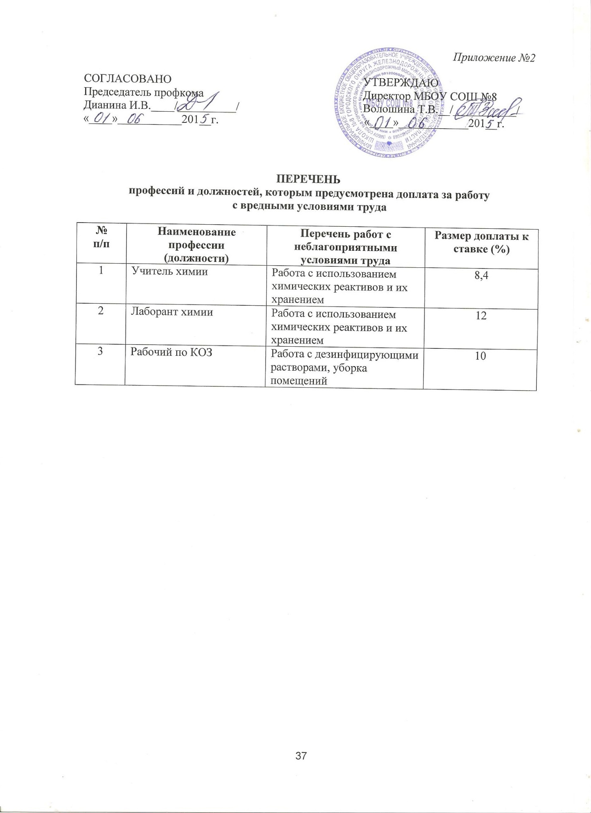

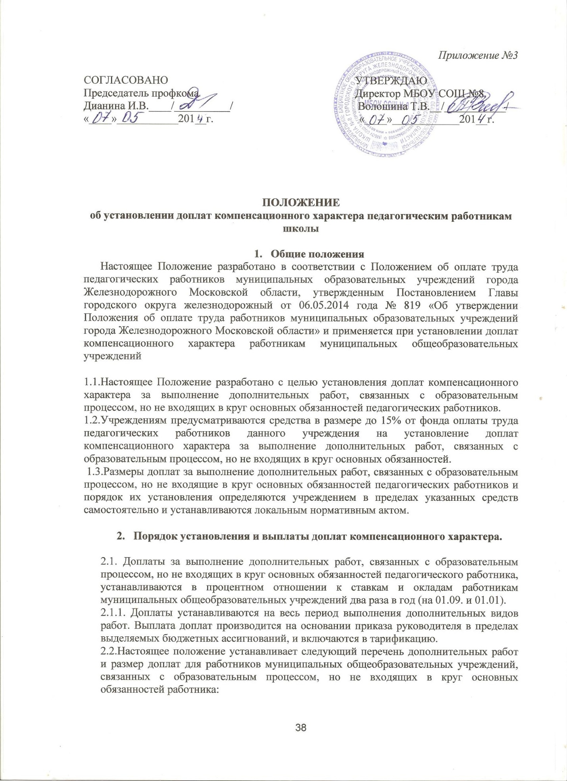

№п/п |  | Процент  (руб.)
1. | За классное руководство:
 | 1-4 классов | от 5 до15
 | 5-11 классов | от 10 до 15
2. | За заведование учебными кабинетами | от 3 до 10
3. | За проверку тетрадей
 | 1-4 классов | от 5 до10
 | 5-11:
 | по русскому языку и литература (от учебной нагрузки) | от 10 до 20
 | по математике, физике, химии, черчению, географии, биологии, иностранному языку (от учебной нагрузки) | от 3 до 15
4. | За организацию экспериментальной деятельности | до 15
5. | За руководство методическими, предметными объединениями | до 10
6. | За организацию охраны прав детства | от 5 до 15
7. | За выполнение обязанностей социального страхователя (учет и оформление больничных листов) | от 5 до 15
8. | За электронный мониторинг | от 15 до 20
9. | За обновление сайта | от 15 до 20
10. | За озеленение школьной территории | от 5 до 10
11. | За оформление протоколов педагогического совета | от 5 до 15
12. | За художественное оформление школьных мероприятий | от 5 до 15
13. | За организацию работы краеведческого музея | от 10 до 15
14. | За подключение и обслуживание музыкальной аппаратуры | от 5 до 15
15. | За организацию работы клуба «Честь имею» | от 10 до 20
16. | За организацию работы с отрядом ЮИД и ЮДМ | от 10 до 15
17. | За высокое качество организации и проведение общешкольных мероприятий и прочие виды работ, не указанных выше. | от 10 до 30

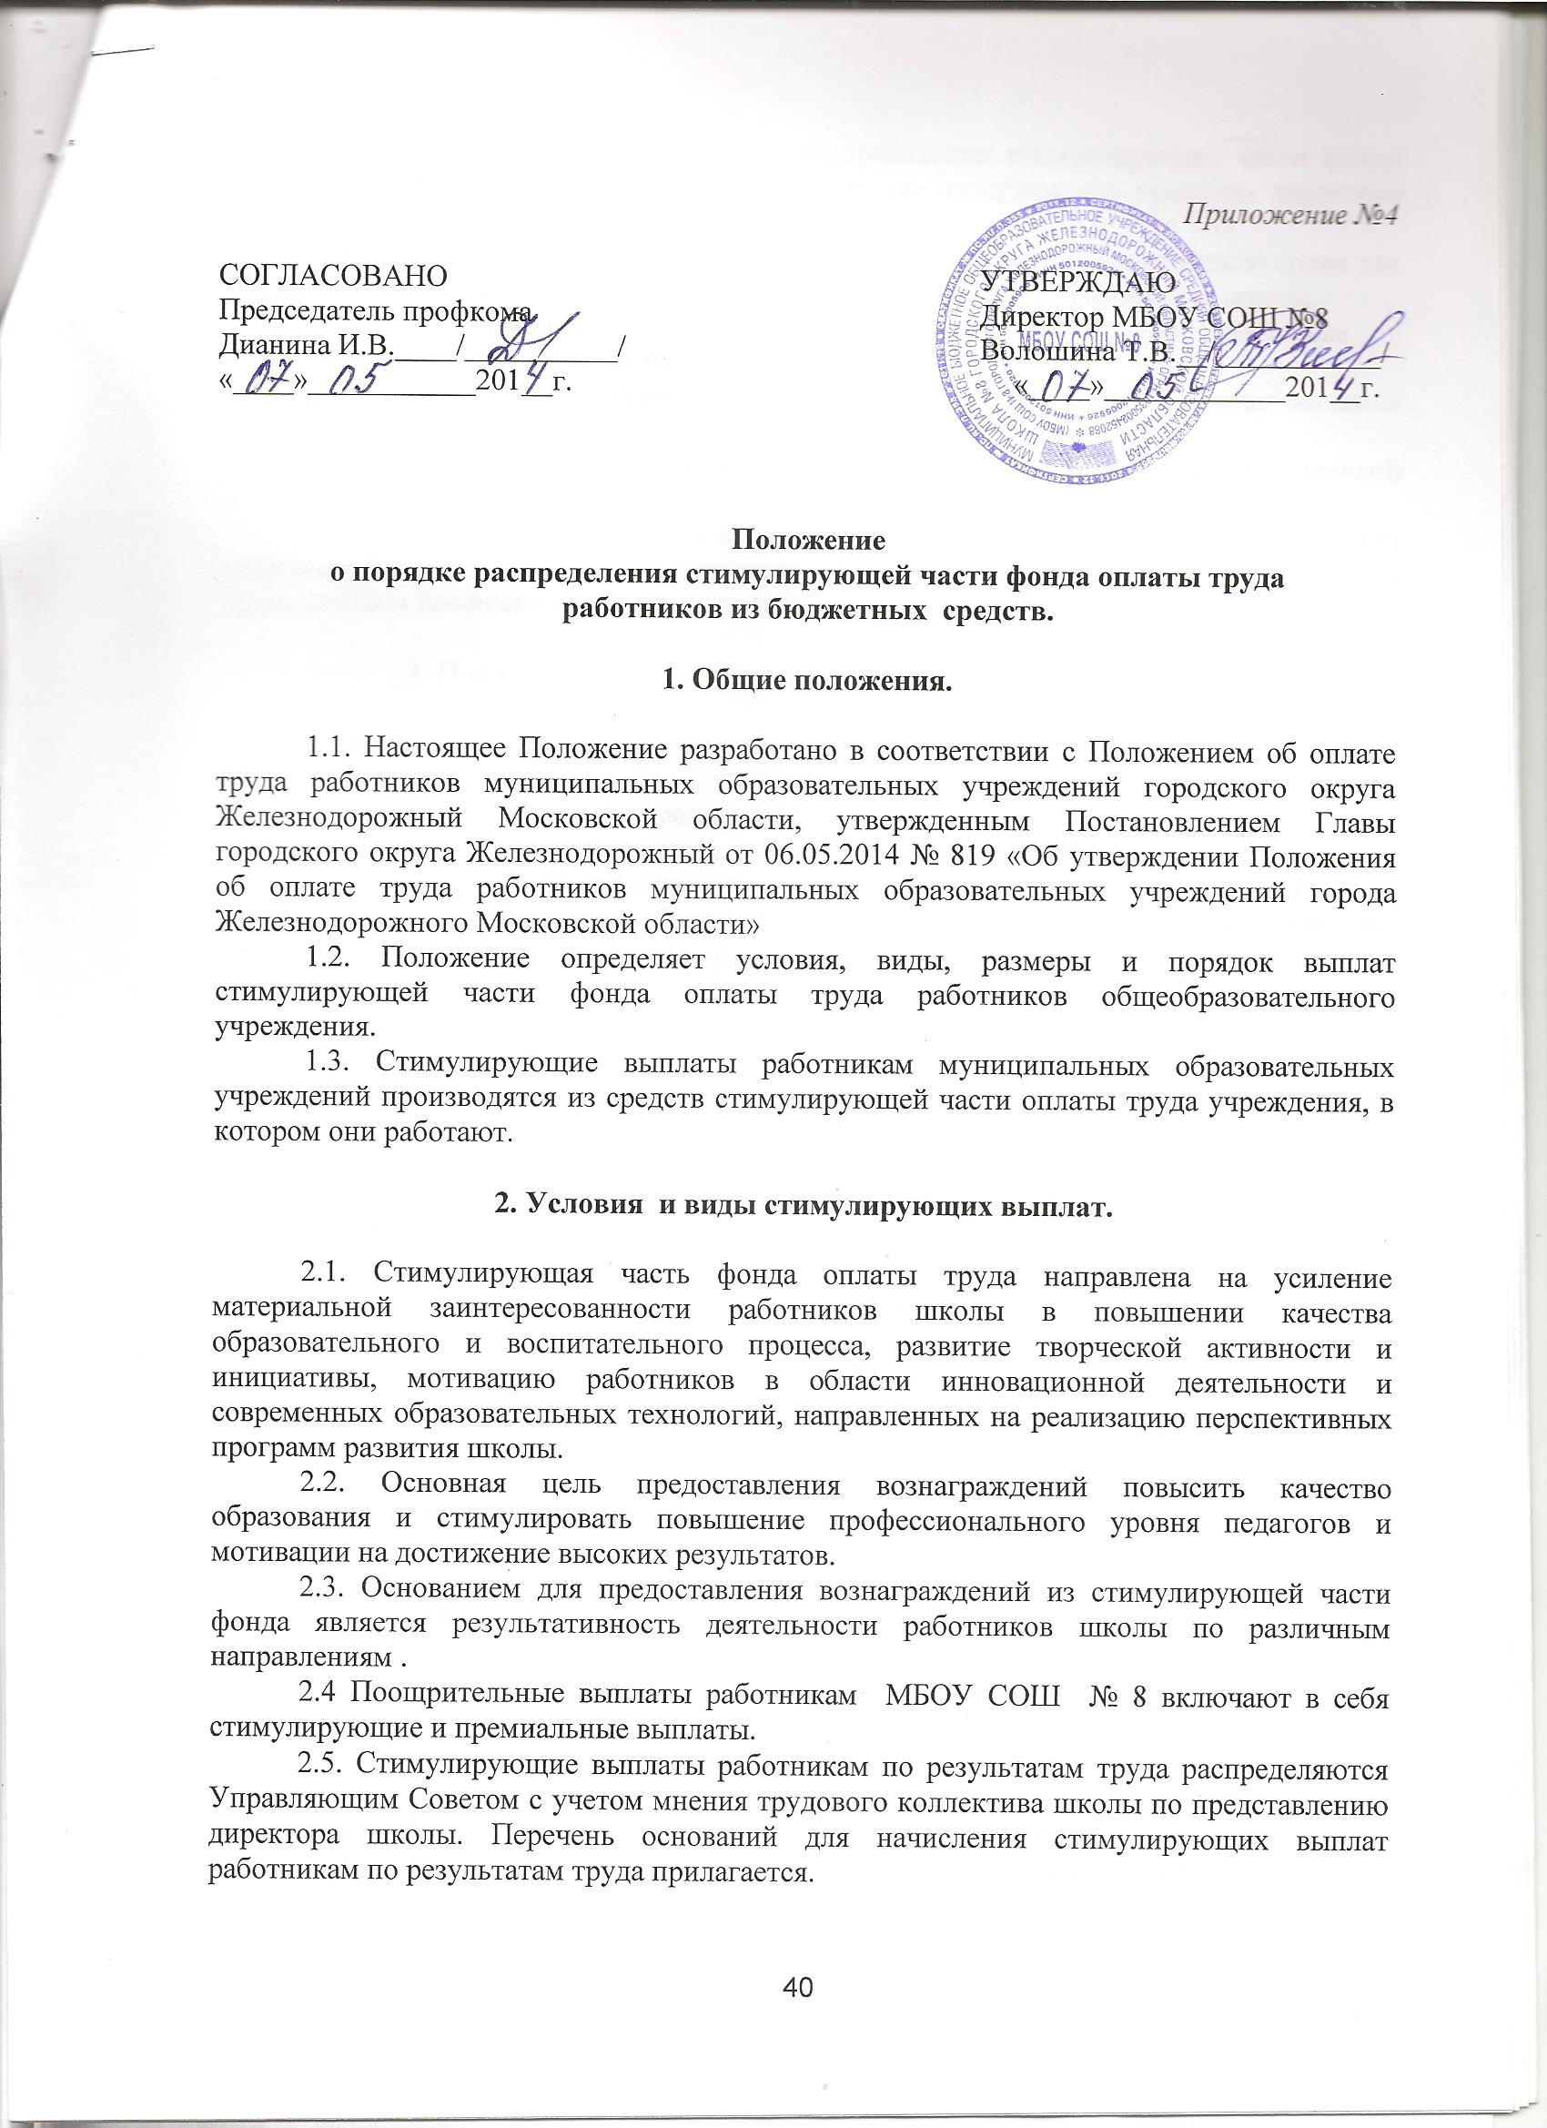

2.6. Локальный акт «Положение о распределении стимулирующей части фонда оплаты труда работников из бюджетных средств» утверждается приказом директора школы и согласовывается с председателем профкома.
2.7. Конкретный размер выплат из стимулирующей части фонда оплаты труда для каждого работника школы устанавливается на основании приказа директора школы.
2.8. Установление условий стимулирующих выплат, не связанных с результативностью труда, не допускаются.
2.9. Работникам, имеющим дисциплинарные взыскания, стимулирующие выплаты не назначаются и не производятся.
2.10. Стимулирующие выплаты начисляются по результативности основной деятельности.
2.11. Дополнения, изменения в настоящее Положение принимаются на заседании педагогического совета и утверждаются руководителем ОУ и согласуются с председателем профкома и Управляющим Советом.

3. Порядок определения размера стимулирующих выплат

3.1.Комитет по образованию Администрации городского округа Железнодорожный, являющийся главным распорядителем бюджетных средств образовательных учреждений, предусматривает учреждениям бюджетные средства на установление выплат стимулирующего характера в размере:
от 1 до 15 процентов фонда оплаты труда общеобразовательному учреждению, являющемуся участником апробации Модельной методики формирования системы оплаты труда и стимулирования работников общеобразовательных учреждений в Московской области;
от 1 до 10 процентов фонда оплаты труда другим учреждениям.
Образовательное учреждение в пределах выделенных бюджетных ассигнований самостоятельно определяет размер и порядок выплат стимулирующего характера работникам учреждения.
3.2. Размер ежемесячных выплат стимулирующего характера, направляемых за счёт бюджетных средств на выплаты стимулирующего характера работникам, за исключением руководителя учреждения, устанавливается в размере до 1,5-кратного размера ставки заработной платы (должностного оклада), тарифной ставки.
3.3. Размер ежемесячных выплат стимулирующего характера, направляемых за счет бюджетных средств на выплаты стимулирующего характера руководителю учреждения, устанавливается комитетом по образованию городского округа Железнодорожный в размере до 1,5-кратного размера его должностного оклада.

4. Порядок осуществления выплат стимулирующего характера работникам образовательных учреждений

4.1. Размеры выплат из стимулирующей части фонда оплаты труда педагогическим работникам школы устанавливается по результатам мониторинга и оценки результативности деятельности всех педагогических работников школы, проводимых на основании утвержденных критериев и показателей.
4.2. Распределение стимулирующей части фонда оплаты труда производится согласно критериям, стимулирующим учителя к достижению учащимися успехов в учебной деятельности. В соответствии с целями и конкретным социальным заказом возможна корректировка как самих критериев и показателей, так и их весового значения в процентах.
4.3. Мониторинг и оценка результативности профессиональной деятельности педагогических работников школы ведется администрацией школы с участием трудового коллектива, что обеспечивает гласность и прозрачность процедур мониторинга и оценки.
4.4. Директор представляет в Управляющий Совет школы информацию о показателях результативности деятельности педагогических работников, являющихся основанием для осуществления выплат из стимулирующей части фонда оплаты труда, 2 раза в год для установления размеров стимулирующих выплат на предстоящие 6 месяцев.
4.5. Порядок рассмотрения Управляющим Советом школы вопроса о стимулировании педагогических работников школы устанавливается данным Положением.
4.6. Распределение денежных средств осуществляется от фонда стимулирующих выплат следующим образом:
- длительные (2 раза в год: на 01.09. и 01.01.) поощрительные выплаты из стимулирующей части : от 10% до 20% - вспомогательному персоналу, от 20% до 30% - административному, от 50% до 70% - педагогическим работникам;
- единовременное денежное вознаграждение (премия) из средств экономии заработной платы.
4.7. Единовременное денежное вознаграждение (премия) из средств экономии выдается педагогу или группе сотрудников:
- при объявлении благодарности, награждении грамотами вышестоящих органов образования, при присвоении званий, награждении государственными или ведомственными наградами, знаками отличия и другое, Почетными грамотами Министерства образования и науки РФ, местных органов управления;
- по случаю юбилейных дат или в связи с выходом на пенсию, за выслугу лет;
- молодым специалистам (стаж работы до 3 лет);
- по итогам работы за год.
Единовременное денежное вознаграждение (премия) выплачивается одновременно с заработной платой в месяце, следующем за месяцем, в котором она была назначена.

5. Порядок государственно-общественного распределения
стимулирующей части заработной платы работников школы.

5.1. Управляющий Совет школы в соответствии с Положением об Управляющем Совете школы и настоящим Положением рассматривает и согласовывает решение о распределении стимулирующей части оплаты труда педагогических работников общеобразовательного учреждения.
5.2. Вопросы рассмотрения и согласования распределения стимулирующей части оплаты труда работников общеобразовательного учреждения рассматриваются Управляющим Советом школы дважды в течение текущего учебного года. Заседания проводятся в соответствии с действующим общим регламентом Управляющего Совета школы.
На заседаниях Управляющий Совет школы рассматривает и согласовывает:
- Основной расчетный показатель для определения размера стимулирующих выплат каждому работнику - денежный вес одного процента оценки профессиональной деятельности педагогического работника;
- Минимальное количество процентов, начиная с которого устанавливается надбавка;
- Итоговый протокол мониторинга профессиональной деятельности педагогических работников общеобразовательного учреждения за истекший полугодовой период, в котором отражены полученные в результате осуществления процедур мониторинга сумма процентов оценки профессиональной деятельности по каждому педагогическому работнику;
- Рассчитанные на каждый период, исходя из утвержденного основного показателя и из суммы процентов оценки профессиональной деятельности, размеры стимулирующей надбавки каждому педагогическому работнику из утвержденного на предстоящее полугодие общего размера стимулирующей части фонда оплаты труда.
Решения Управляющего Совета школы об установлении основного расчетного показателя размера стимулирующих выплат педагогическим работникам общеобразовательного учреждения - денежного веса одного процента оценки профессиональной деятельности на предстоящий установленный период принимаются только квалифицированным большинством голосов согласно общему регламенту Управляющего Совета школы.
Решения об установлении минимального количества процентов, начиная с которого устанавливается надбавка; об утверждении итогового протокола мониторинга профессиональной деятельности педагогических работников; об утверждении рассчитанных, исходя из утвержденного основного показателя и из суммы процентов оценки профессиональной деятельности, размера стимулирующей надбавки принимаются Управляющим Советом школы простым большинством голосов в соответствии с общим регламентом Управляющего Совета школы.
5.3. Мониторинг и оценка профессиональной деятельности педагогических работников ведется по плану внутришкольного контроля МБОУ СОШ № 8 в соответствии с настоящим Положением индивидуально для каждого работника. Государственно-общественный характер мониторинга и оценки профессиональной деятельности педагогических работников обеспечивает гласность и прозрачность процедур мониторинга и оценки.
5.4. В системе государственно-общественного мониторинга и оценки профессиональной деятельности педагогических работников учитываются следующие результаты:
- Результаты, полученные в рамках внутришкольного контроля, представляемые директором школы;
- Результаты, полученные в рамках общественной оценки со стороны обучающихся и их родителей (законных представителей), представляемые органами самоуправления (родительский комитет, ученический комитет) в форме, определенной настоящим Положением;
Соотношение весовых коэффициентов показателей внутришкольного контроля, показателей общественной оценки определяются настоящим Положением.
5.5. Управляющий совет осуществляет анализ и оценку объективности представленных результатов мониторинга профессиональной деятельности педагогических работников только в части соблюдения установленных настоящим Положением критериев, показателей, формы, порядка и процедур оценки профессиональной деятельности. Представленные результаты возвращаются субъекту, представившему результаты (директор школы) для исправления и доработки.
Управляющий совет на основании всех материалов мониторинга, включая материалы экспертной оценки, составляет итоговый лист всех педагогических работников в баллах оценки и утверждает его на своем заседании. Педагогические работники школы знакомятся с данными оценки собственной профессиональной деятельности.
5.6. С момента знакомства педагогических работников школы с оценочным листом в течение 10 дней работники вправе подать, а Управляющий совет обязан принять обоснованное письменное заявление работника о его несогласии с оценкой его профессиональной деятельности. Основанием для подачи такого заявления работником может быть только факт (факты) нарушения установленных настоящим Положением процедур мониторинга в рамках внутришкольного контроля, в системе органов педагогического, родительского и ученического самоуправления, процедур государственно-общественной оценки на основании материалов мониторинга, а также технические ошибки при работе с текстами, таблицами, цифровыми данными и т.п. Апелляции педагогических работников по другим основаниям не принимаются и не рассматриваются.
Управляющий совет обязан осуществить проверку заявления работника и дать ему обоснованный ответ по результатам проверки. В случае установления в ходе проверки факта нарушения процедур мониторинга, или оценивания, или факта допущения технических ошибок, повлекших ошибочную оценку профессиональной деятельности работника, выраженную в оценочных баллах, комиссия принимает меры для исправления допущенного ошибочного оценивания. Исправленные данные доводятся до сведения работника, подавшего письменное заявление о несогласии с оценкой его профессиональной деятельности.
По истечении 10 дней решение комиссии об утверждении оценочного листа вступает в силу и издается приказ о начислении стимулирующих выплат.

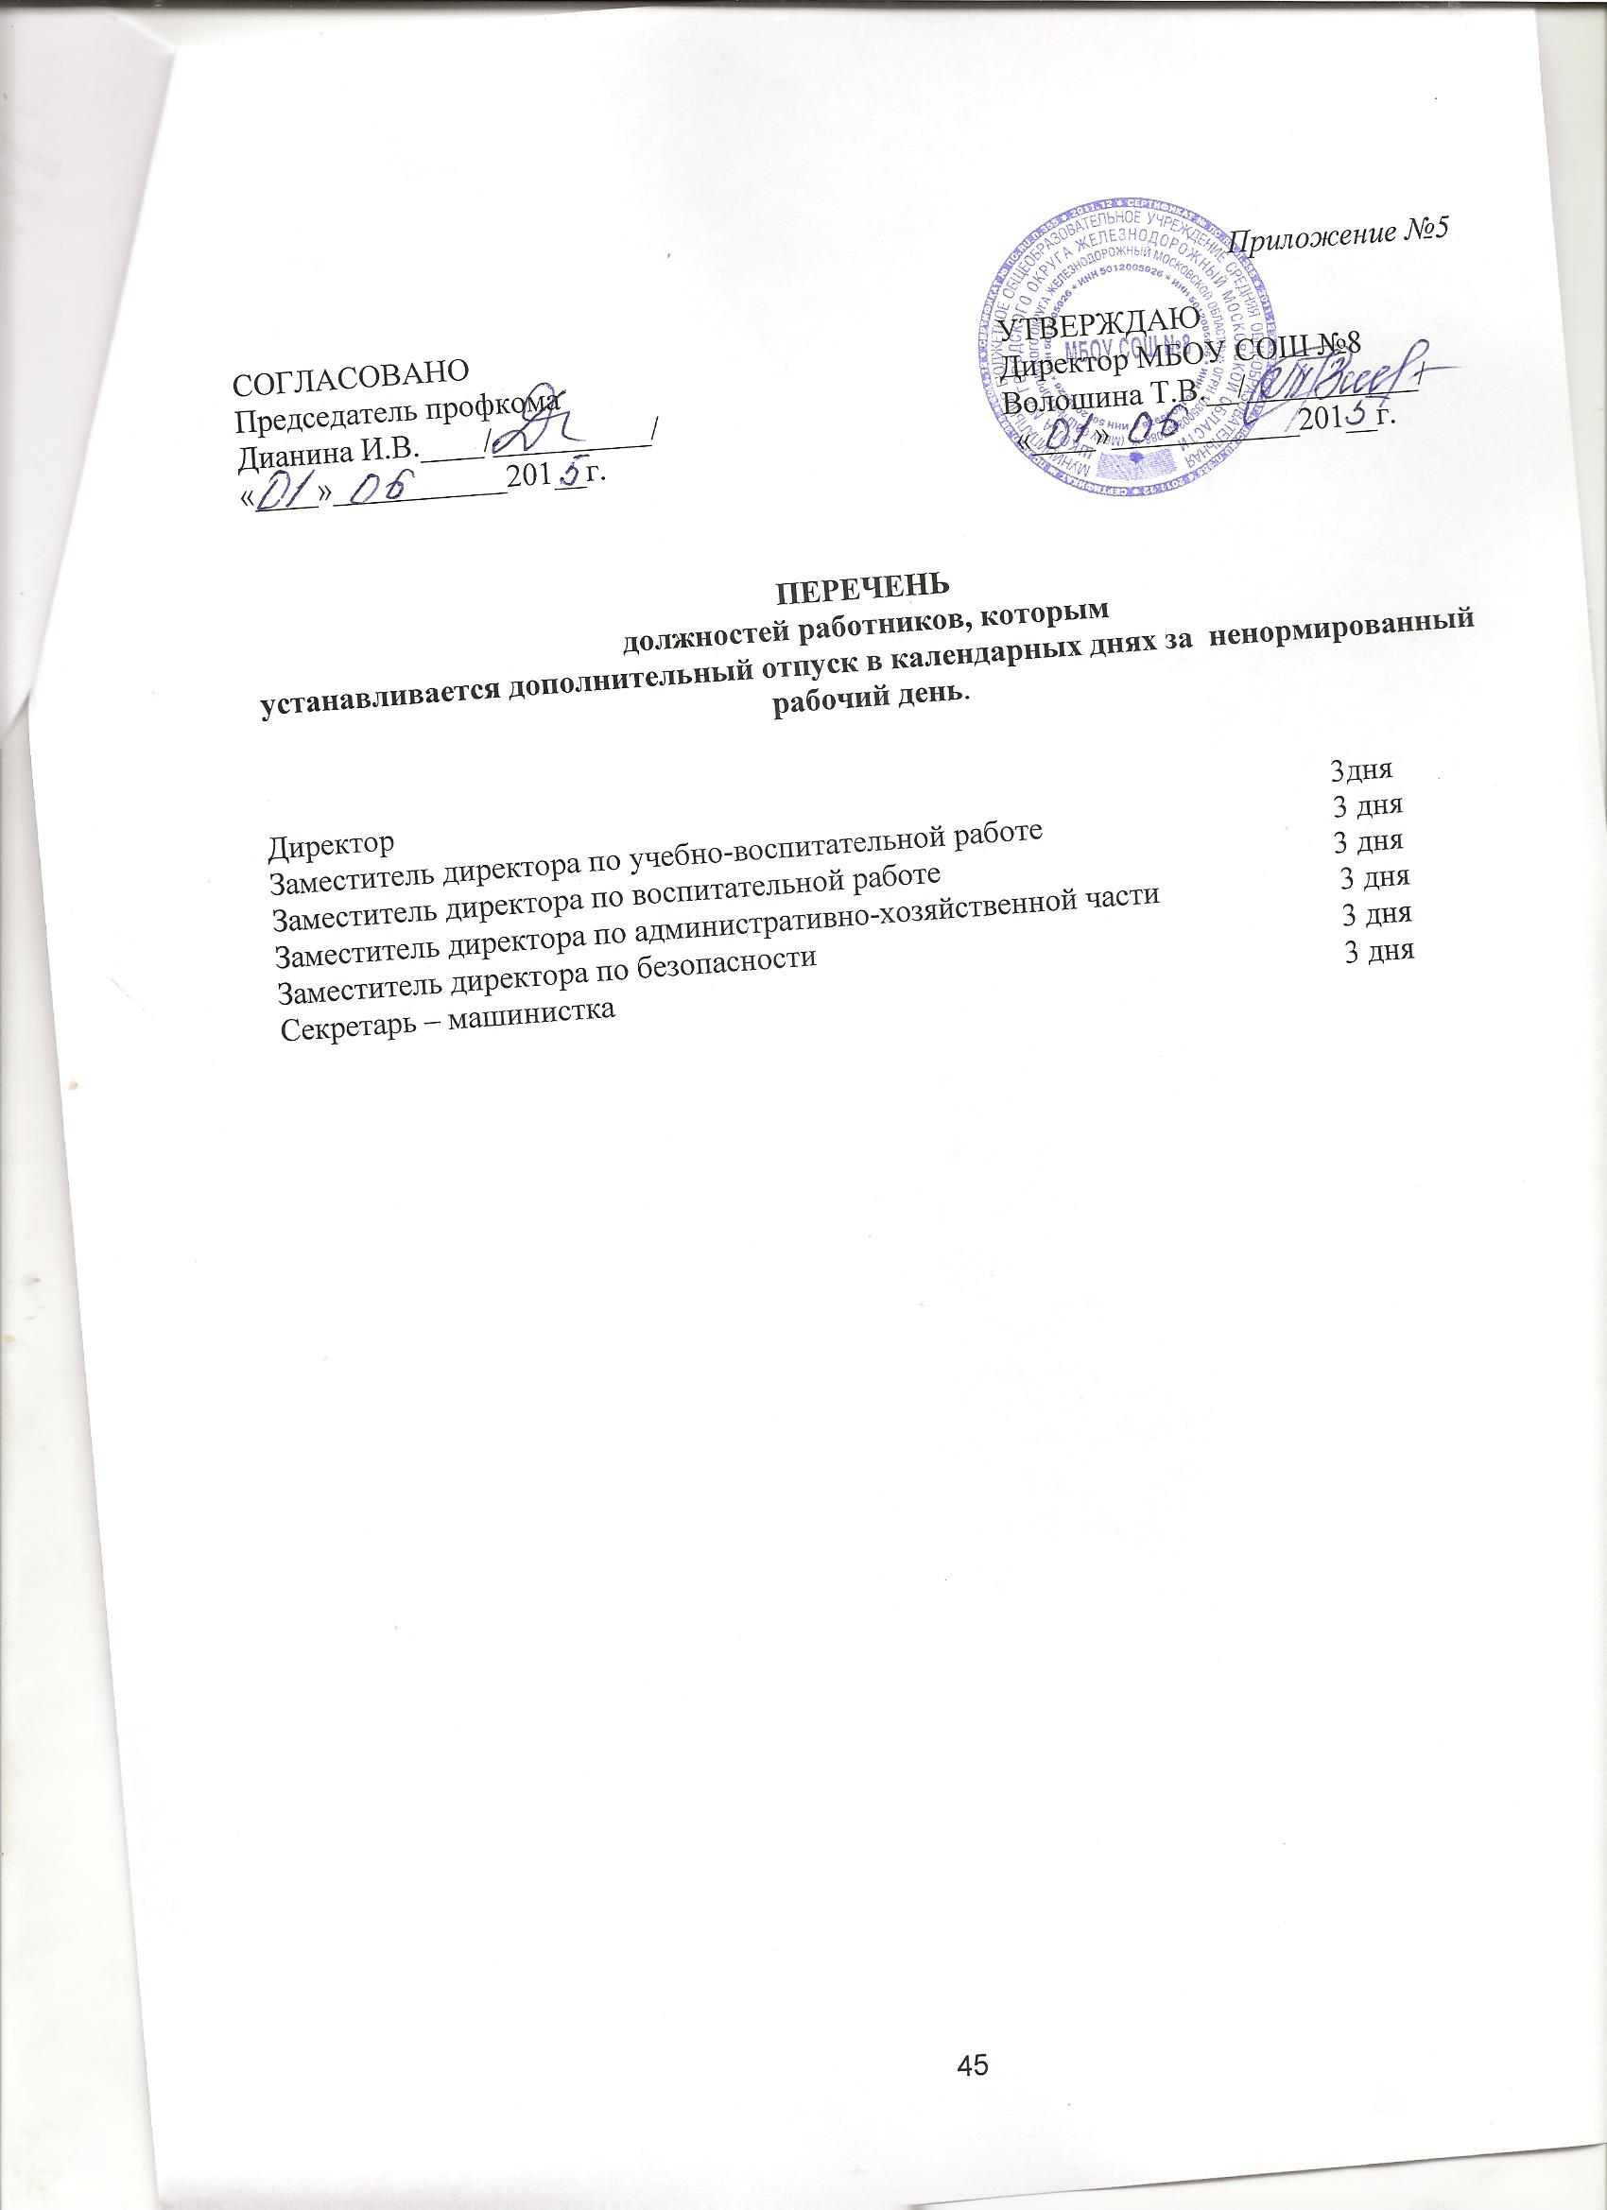

В непрерывно действующих учреждениях и на отдельных видах работ, где невозможно уменьшение продолжительности работы (смены) в предпраздничный день, переработка компенсируется предоставлением работнику дополнительного времени отдыха или, с согласия работника, оплатой по нормам, установленным для сверхурочной работы (ст.ст. 95 и 152 ТК РФ).

